TỔNG LIÊN ĐOÀN LAO ĐỘNG VIỆT NAM

**TRƯỜNG ĐẠI HỌC TÔN ĐỨC THẮNG**

**KHOA CÔNG NGHỆ THÔNG TIN**



**BÁO CÁO CUỐI KỲ**

**PHẦN MỀM QUẢN LÝ NHÀ SÁCH**

*Người hướng dẫn*: **GV HUỲNH ANH KHIÊM**

*Người thực hiện*: **NHÓM 9**

Lớp **: 20050301**

Khoá  **: 24**

**THÀNH PHỐ HỒ CHÍ MINH, NĂM 2022**

TỔNG LIÊN ĐOÀN LAO ĐỘNG VIỆT NAM

**TRƯỜNG ĐẠI HỌC TÔN ĐỨC THẮNG**

**KHOA CÔNG NGHỆ THÔNG TIN**



**BÁO CÁO CUỐI KỲ**

**PHẦN MỀM QUẢN LÝ NHÀ SÁCH**

Người hướng dẫn: **TS HUỲNH ANH KHIÊM**

Người thực hiện: **NHÓM 9**

Lớp **: 20050301**

Khoá  **: 24**

**THÀNH PHỐ HỒ CHÍ MINH, NĂM 2022**

LỜI CẢM ƠN

**ĐỒ ÁN ĐƯỢC HOÀN THÀNH**

**TẠI TRƯỜNG ĐẠI HỌC TÔN ĐỨC THẮNG**

Tôi xin cam đoan đây là sản phẩm đồ án của riêng tôi / chúng tôi và được sự hướng dẫn của GV Huỳnh Anh Khiêm;. Các nội dung nghiên cứu, kết quả trong đề tài này là trung thực và chưa công bố dưới bất kỳ hình thức nào trước đây. Những số liệu trong các bảng biểu phục vụ cho việc phân tích, nhận xét, đánh giá được chính tác giả thu thập từ các nguồn khác nhau có ghi rõ trong phần tài liệu tham khảo.

Ngoài ra, trong đồ án còn sử dụng một số nhận xét, đánh giá cũng như số liệu của các tác giả khác, cơ quan tổ chức khác đều có trích dẫn và chú thích nguồn gốc.

**Nếu phát hiện có bất kỳ sự gian lận nào tôi xin hoàn toàn chịu trách nhiệm về nội dung đồ án của mình.** Trường đại học Tôn Đức Thắng không liên quan đến những vi phạm tác quyền, bản quyền do tôi gây ra trong quá trình thực hiện (nếu có).

*TP. Hồ Chí Minh, ngày tháng năm 2022*

*Tác giả*

*(ký tên và ghi rõ họ tên)*

PHẦN XÁC NHẬN VÀ ĐÁNH GIÁ CỦA GIẢNG VIÊN

**Phần xác nhận của GV hướng dẫn**

_______________________________________________________________________________________________________________________________________________________________________________________________________________________________________________________________________________________________________________________________________________________________________________________________________________

Tp. Hồ Chí Minh, ngày tháng năm

(kí và ghi họ tên)

**Phần đánh giá của GV chấm bài**

_______________________________________________________________________________________________________________________________________________________________________________________________________________________________________________________________________________________________________________________________________________________________________________________________________________

Tp. Hồ Chí Minh, ngày tháng năm

(kí và ghi họ tên)

TÓM TẮT

Hệ thống được thực hiện và nghiên cứu về phương pháp phát triển phần mềm. Đối tượng được nhắm đến ở đây là phát triển một hệ thống quản lý nhà sách. Trong báo cáo bao gồm các tài liệu liên quan đến quá trình phát triển hệ thống.

MỤC LỤC

LỜI CẢM ƠN i

PHẦN XÁC NHẬN VÀ ĐÁNH GIÁ CỦA GIẢNG VIÊN iii

TÓM TẮT iv

MỤC LỤC 1

CHƯƠNG 1 – GIỚI THIỆU 4

1.1 Mục tiêu đề tài: 4

1.2 Khảo sát hệ thống: 4

1.2.1 Nhân viên: 4

1.2.2 Khách hàng: 5

1.3 Yêu cầu chức năng 5

1.4 Yêu cầu phi chức năng: 6

1.4.1 Về hiệu suất: 6

1.4.2 Về mở rộng: 6

1.4.3 Về khả năng sử dụng: 6

1.4.4 Về độ tin cậy: 6

1.4.5 Về an toàn thông tin 7

1.5 Lý do – Mục tiêu chọn đề tài: 7

CHƯƠNG 2 – YÊU CẦU ĐẶC TẢ 8

2.1 Giới thiệu: 8

2.1.1 Mô hình ERD: 9

2.1.2 Mô hình quan hệ: 9

2.2 Nghiệp vụ: 10

2.2.1 Nhân viên 10

2.2.1.1 Nhân viên thu ngân 10

2.2.1.2 Nhân viên quản lý 12

2.2.2 Khách hàng: 14

2.2.2.1 Khách mua hàng online 14

2.3 Thành phần Usecase: 18

2.3.1 Khách hàng 22

2.3.1.1 Usecase Đăng ký tài khoản 22

2.3.1.2 Usecase Đăng nhập 25

2.3.1.3 Usecase Xem sản phẩm 28

2.3.1.4 Usecase Xem lịch sử mua hàng 44

2.3.1.5 Usecase Hủy đơn hàng 45

2.3.2 Nhân viên 48

2.3.2.1 Usecase Đăng nhập nhân viên 48

2.3.2.2 Usecase Xem hàng hóa 51

2.3.2.3 Usecase Thanh toán tại quầy 52

2.3.2.4 Usecase Cập nhật đơn hàng 56

2.3.2.5 Usecase Đăng ký thành viên 58

2.3.2.6 Usecase Điều chỉnh sản phẩm 61

2.3.2.7 Usecase Xem thông tin nhân viên 66

2.3.2.8 Usecase Thống kê 73

CHƯƠNG 3 – Hiện thực hệ thống 75

3.1 Software Process 75

3.2 Kệ hoạch phát triển phần mềm 78

3.3 Hệ thống và các chức năng 79

3.3.1 Chức năng Đăng nhập của nhân viên (quản lý và thu ngân) 79

3.3.2 Chức năng Điều chỉnh sản phẩm 82

3.3.3 Chức năng Thanh toán 83

3.4 Unit Testing (Testcase) 84

CHƯƠNG 5 – TỔNG KẾT 87

5.1 Ưu điểm: 87

5.2 Nhược điểm: 87

TÀI LIỆU THAM KHẢO 88

CHƯƠNG 1 – GIỚI THIỆU

* 1. Mục tiêu đề tài:

Sau 20 năm kể từ ngày Việt Nam kết nối Internet toàn cầu, đánh dấu cột mốc quan trọng trong lịch sử của ngành thông tin và truyền thống. Cũng trong thời gian đó với những tính năng ưu việt của Internet, Việt Nam ngày càng phát triển một cách toàn diện. Do đó, trong tất cả các lĩnh vực hiện nay thì việc góp mặt của Internet là không thể thiếu. Vì thế, với đề tài “Phần mềm quản lý nhà sách” là một cơ hội để trải nghiệm trong việc hiện thực hóa mô hình quản lý nhà sách với phương châm hiện đại hơn, tiện ích hơn phục vụ cho các công việc ở một tiệm sách, cung cấp các tiện lợi cho nhân viên thu ngân và cho khách hàng trong quá trình mua bán sách. Cụ thể là một nhà sách kinh doanh tầm trung, chỉ gồm một chi nhánh ở Quảng Nam.

* 1. Khảo sát hệ thống:

Để xây dựng được một hệ thống thì trước tiên chúng ta nên khảo sát những hệ thống, website nhà sách nổi tiếng như fahasa.com, nhasachnguyenvancu.vn,….

Đặc điểm chung dễ nhận thấy khi khảo sát là gồm hai nhóm đối tượng chính là nhân viên và khách hàng. Từ cơ sở này chúng ta sẽ xây dựng các nghiệp vụ phù hợp với mục đích đề ra ban đầu.

* + 1. Nhân viên:

Nhân viên bao gồm: nhân viên thu ngân, nhân viên quản lý, nhân viên giao hàng.

* Nhân viên thu ngân là những người sẽ thực hiện chức năng thanh toán cho khách hàng mua hàng trực tiếp và phụ trách đóng gói, cập nhật tình hình đơn hàng đã hoàn thành đóng gói và gửi cho đơn vị vận chuyển.
* Nhân viên quản lý sẽ là người phụ trách nhập hàng và thực hiện thêm, xóa, sửa sản phẩm hoặc số lượng sản phẩm trên hệ thống, thống kê doanh thu, số lượng sản phẩm bán/nhập định kỳ. Tạo mới và xóa tài khoản nhân viên.
  + 1. Khách hàng:

Khách hàng gồm: Khách hàng mua trực tiếp và khách mua online

* Khách hàng mua trực tiếp là những khách hàng đến lựa chọn mua sản phẩm ngay tại cửa hàng, khách chọn sản phẩm cần mua và thanh toán tại quầy do nhân viên thu ngân phụ trách.
* Khách hàng mua online là những khách hàng lựa chọn mua và thanh toán trên ứng dụng của nhà sách, trước khi đặt mua cần tạo tài khoản và cung cấp các thông tin phục vụ cho việc giao hàng.
  1. Yêu cầu chức năng

Hệ thống cần phải thực hiện được các chức năng:

* Lưu trữ và điều chỉnh được thông tin nhân viên trong cửa hàng
* Lưu trữ và điều chỉnh được thông tin sách, sản phẩm có trong cửa hàng
* Khách hàng được tạo tài khoản và lưu trữ thông tin cá nhân trong tài khoản
* Tìm kiếm được đầy đủ thông tin sách từ tên sách
* Tìm kiếm được thông tin nhân viên từ mã nhân viên
* Thống kê được số lượng sản phẩm đã bán và doanh thu trong 1 giai đoạn thời gian bất kì
* Có chức năng thanh toán và in hóa đơn tại quầy, tích hợp được với thanh toán thẻ
* Hiển thị mỗi sản phẩm kèm với hình ảnh ở giao diện mua hàng và hiển thị thông tin chi tiết sản phẩm nếu được chọn
* Có chức năng thêm nhiều sản phẩm vào giỏ hàng và đặt giao hàng online, tích hợp thanh toán thẻ
* Lưu trữ thông tin đơn hàng và nhân viên cập nhật được thông tin vận chuyển của đơn hàng trên hệ thống
  1. Yêu cầu phi chức năng:

1.4.1 Về hiệu suất:

* Đối với các chức năng liên quan đến trải nghiệm khách hàng như thanh toán (online/trực tiếp) yêu cầu tốc độ hoàn thành dưới 0.5 giây cho một yêu cầu, thời gian tìm kiếm, lọc và sắp xếp sản phẩm tối đa 2 giây.
* Đáp ứng được 200 lượng truy cập cùng lúc với tốc độ ổn định không xảy ra giật, lag.
* Tốc độ phản hồi dưới 0.2 giây cho các yêu cầu như đóng, mở, chuyển trang.
* Ứng dụng dành cho cho khách mua hàng nặng dưới 300MB.

1.4.2 Về mở rộng:

* Có khả năng phát triển, cập nhật thêm chi nhánh trên hệ thống.
* Có khả năng nâng cấp cải thiện tốc độ, khả năng đáp ứng số lượng người truy cập gia tăng trong tương lai
* Có khả năng tái sử dụng hệ thống khi mở rộng kinh doanh sang các hạng mục khác liên quan

1.4.3 Về khả năng sử dụng:

* Dễ dàng tiếp cận và sử dụng đối với các đối tượng mua hàng, có thể tìm được các chức năng phổ biến và cần thiết ở màn hình chính nhanh chóng.
* Nhân viên có khả năng sử dụng và nắm rõ các chức năng hệ thống sau một buổi hướng dẫn.
* Giao diện đẹp mắt, dễ nhìn, phù hợp với đa số các đối tượng mua hàng chính.

1.4.4 Về độ tin cậy:

* Không xảy ra lỗi lớn dẫn tới không truy cập được vào hệ thống quá 2 lần trong 1 tháng, thời gian khắc phục lỗi không được quá 1 ngày.
* Có khả năng sửa và cập nhật lỗi không ảnh hưởng lớn đến hệ thống trong lúc đang được sử dụng.
* Dữ liệu được sao lưu lên đám mây sau mỗi lần khách hàng tạo tài khoản hoặc khi đơn hàng được tạo mới, được hoàn thành hoặc bị hủy hay có thay đổi về sản phẩm.
* Tương thích với các hệ điều hành phổ biến như Windows 7/8/10, Mac, các trình duyệt trên máy tính. Tương thích với các nền tảng và sử dụng được trên các trình duyệt đối với điện thoại .

1.4.5 Về an toàn thông tin

* Bảo mật thông tin khách hàng và thông tin cửa hàng khỏi các phương thức đánh cắp dữ liệu.
* Chống được các phương thức tấn công mạng phổ biến.

1.5 Lý do – Mục tiêu chọn đề tài:

Việc thực hiện một hệ thống quản lý nhà sách đối với chúng em là một thử thách trong môn học này. Việc xây dựng hệ thống có thể được tham khảo từ các chuỗi nhà sách có hoạt động online. Thông qua đề tài này chúng em sẽ được áp dụng các kiến thức đã học. Bên cạnh đó sẽ hiểu hơn những thuận lợi cũng như khó khăn trong khoảng thời gian triển khai hệ thống. Với tính áp dụng vào thực tế, việc ứng dụng vào nhà sách ở   
Quảng Nam là hoàn toàn khả thi cùng với mong muốn là mở rộng trong tương lai sau này.

CHƯƠNG 2 – YÊU CẦU ĐẶC TẢ

2.1 Giới thiệu:

Tiệm sách hiện tại là một cơ sở kinh doanh tầm trung, chỉ gồm 1 chi nhánh. Tại tiệm sẽ có 2 nhân viên trực quầy, 1 nhân viên quản lý và 1 nhân viên bảo vệ. Mỗi nhân viên sẽ làm việc trong một ca được chia trong ngày như sau: Ca một từ 7h15’ sáng đến 11h15’ trưa; Ca hai từ 13h30’ đến 17h00’ chiều; Ca ba từ 17h30’ đến 9h30’. Thông tin về ca làm việc gồm mã ca, giờ vào, giờ ra. Mỗi nhân viên sẽ có thể làm 1 hoặc nhiều ca. Còn thông tin nhân viên được lưu trữ trong máy tính của quản lý tiệm sách như sau: mã nhân viên, tên nhân viên, số điện thoại, ca trực, ngày trực, chức vụ. Đối với nhân viên quản lý, người này có trách nhiệm quản lý các nhân viên còn lại. Trong tiệm, sách được chia theo thể loại văn bản và lưu giữ ở các khu kệ khác nhau, các thể loại sách thường thấy như “truyện ngắn”, “tiểu thuyết”, “truyện tranh”, “tạp chí”, … Mỗi cuốn sách còn được phân loại theo văn học “nước ngoài” hay “Việt Nam”. Ngoài ra, tiệm còn lưu trữ thông tin về sách như mã sách, tên sách, tác giả, năm sáng tác, nhà xuất bản, giá bán, số lượng trong kho,….

Khách hàng có thể mua sách với số lượng tùy thích. Thông tin khách quen sẽ gồm tên khách hàng, mã khách hàng, số điện thoại, địa chỉ email. Khách hàng sẽ có thể sử dụng tài khoản đã đăng ký trên trang web của tiệm và có thể dùng để đặt sách hoặc tìm kiếm. Khi mua sách, thông tin về giao dịch sẽ được in trên hóa đơn gồm mã hóa đơn, sản phẩm (tên sách), số lượng, giá tiền, ngày lập.

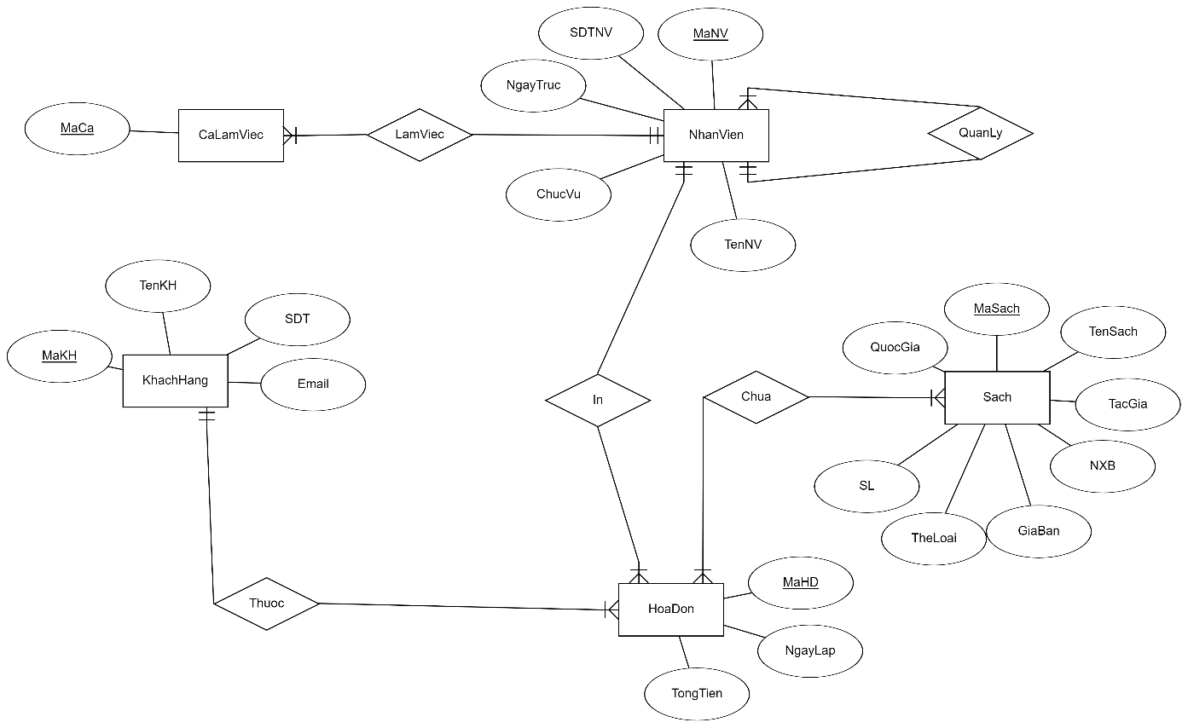2.1.1 Mô hình ERD:

Hình 2. 1 Mô hình ERD

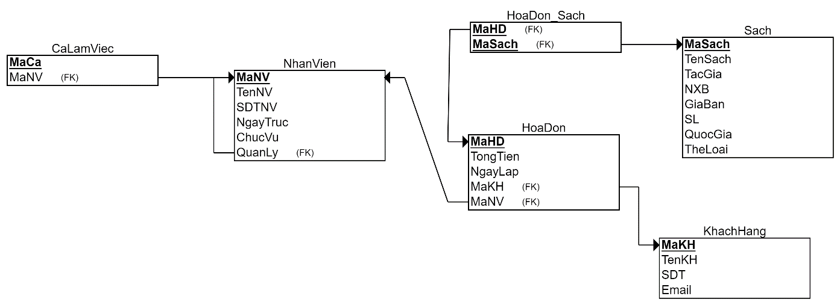2.1.2 Mô hình quan hệ:

Hình 2. 2 Mô hình quan hệ

2.2 Nghiệp vụ:

Xây dựng nghiệp vụ dựa trên 2 nhóm tác nhân của hệ thống là nhân viên và khách hàng.

2.2.1 Nhân viên

Nhân viên trong nhà sách được chia làm 2 chức vụ chính: quản lý, thu ngân. Mỗi nhân viên sẽ thực hiện chức năng khác nhau. Nhưng để thực hiện các chức năng mọi loại nhân viên đều cần đăng nhập vào hệ thống.

* Đăng nhập nhân viên: Nhân viên phải chọn “Đăng nhập nhân viên” để hệ thống trang chủ. Tại đây, hệ thống yêu cầu nhập tài khoản, mật khẩu và chọn “Thu ngân”. Trường hợp nhân viên thu ngân quên mật khẩu phải liên hệ quản lý để giải quyết vấn đề.
  + Đối với nhân viên thu ngân, tại giao diện đăng nhập chọn “Thu ngân” để hệ thống chuyển tới giao diện làm việc.
  + Đối với nhân viên quản lý, tại giao diện đăng nhập chọn “Quản lý”.
* Xem hàng hóa: Nhân viên có thể xem các sản phẩm đang bàn bày bán trên hệ thống bằng cách chọn “Sản phẩm” ở giao diện trang chủ. Hệ thống sẽ chuyển sang giao diện các sản phẩm đang được bày bán với số lượng và giá bán. Bên cạnh đó, hệ thống cung cấp chức năng “Tìm sản phẩm” nhằm hỗ trợ nhân viên tìm sản phẩm cụ thể nhanh chóng.

2.2.1.1 Nhân viên thu ngân

* Thanh toán tại quầy: Mỗi khi khách hàng lựa chọn xong các sản phẩm cần thanh toán thì sẽ mang lại quầy. Nhân viên thu ngân tiến hành ấn “Thanh toán” và thực hiện việc quét mã sản phẩm để ghi nhận vào hệ thống. Nếu trong quá trình thanh toán, khách hàng có nhu cầu bỏ bớt sản phẩm đã chọn thì hệ thống sẽ cung cấp chức năng “Xóa” tại giao diện thanh toán. Nhân viên chỉ cần chọn sản phẩm và ấn “Xóa”, sản phẩm sẽ được loại bỏ. Sau khi quét xong, hệ thống sẽ hiển thị số tiền cần thanh toán. Nhân viên chọn phương thức thanh toán tùy vào nhu cầu của khách hàng, nếu nhân viên chọn “Tiền mặt”, lúc này hệ thống sẽ yêu cầu nhập số tiền của khách hàng (trường hợp khách muốn thanh toán bằng tiền mặt). Hệ thống sẽ tính toán số tiền thừa của khách để nhân viên tiện trả lại. Sau khi nhân viên xác nhận chính xác thông tin thì sẽ ấn “Xác nhận” để hệ thống in hóa đơn.
  + Đối với trường hợp thanh toán bằng ví điện tử: Nhân viên nhấn chọn “Ví điện tử” và khách hàng quét mã QR để thanh toán, sau khi thanh toán thành công, nhân viên ấn “Xác nhận”. Hệ thống sẽ in hóa đơn.
* Cập nhật đơn hàng: Nhân viên thu ngân sẽ thường xuyên lên hệ thống website để cập nhật các đơn hàng mới. Khi đăng nhập thành công vào giao diện website, nhân viên tiếp tục ấn “Đơn hàng”, hệ thống sẽ chuyển sang giao diện đơn hàng. Tại đây nhân viên sẽ biết được đơn hàng và xem xét tình trạng các đơn hàng ở phần “Trạng thái đơn hàng”. Đối với đơn hàng mới, nhân viên sẽ gọi điện thoại để chốt đơn hàng một lần nữa và thực hiện đóng gói. Sau đó, chọn trạng thái mới và ấn “Cập nhật”, việc này sẽ giúp nhân viên cập nhật trạng thái “Đã xác nhận” cho đơn hàng lên hệ thống. Khi chuyển giao đơn hàng cho bên giao hàng thì nhân viên sẽ chọn “Đang chuyển hàng” để cập nhật lại trạng thái. Khi giao hàng thành công, bên chuyển phát họ sẽ thông báo cho cửa hàng, nhân viên có nhiệm vụ cập nhật lại trạng thái là “Giao hàng thành công”. Còn trường hợp khách hủy đơn khi đặt thì hệ thống sẽ tự động cập nhật đơn hàng có trạng thái “Hủy đơn”.
* Đăng ký thành viên: Ngân viên thu ngân có thể hỗ trợ thực hiện tạo tài khoản khách hàng mua hàng trực tiếp khi khách yêu cầu để làm thẻ thành viên bằng cách ấn vào “Thêm thành viên” tại giao diện website. Tại đây hệ thống sẽ yêu cầu nhân viên trực quầy nhập các thông tin bao gồm họ tên, số điện thoại. Sau khi điền đầy đủ thì nhân viên ấn vào nút “Thêm”. Hệ thống sẽ cập nhật tài khoản thành viên mới vào hệ thống.

2.2.1.2 Nhân viên quản lý

* Điều chỉnh sản phẩm: Sau khi đăng nhập vào hệ thống, nhân viên quản lý chọn phần “Sản phẩm” để được chuyển hướng tới giao diện danh sách sản phẩm tại đây nhân viên có thể xem các sản phẩm có trong cửa hàng cùng với số lượng. Khi thêm sản phẩm mà nhân viên nhập sai thông tin hoặc nhà cung cấp đưa ra thông tin mới yêu cầu các cửa hàng phải cập nhật lại. Lúc này, nhân viên quản lý sẽ ấn “Điều chỉnh sản phẩm”, lúc này hệ thống sẽ chuyển tiếp sang giao diện mới, tại đây yêu cầu nhân viên nhập mã sản phẩm cần điều chỉnh và ấn “Tìm kiếm”. Sau khi hoàn tất, hệ thống sẽ hiển thị các thông tin và cho phép nhân viên thay đổi. Cuối cùng, nhân viên ấn nút “Cập nhật”, hệ thống sẽ ghi nhận dữ liệu mới vào sản phẩm đó. Bên cạnh đó, hệ thống cung cấp các lựa chọn “Thêm sản phẩm mới”, “Xóa sản phẩm”.
  + “Thêm sản phẩm mới”: Khi nhân viên quản lý có yêu cầu về việc phải bổ sung thêm sản phẩm vừa nhập về. Lúc này, nhân viên sẽ ấn vào “Thêm sản phẩm mới” được hiển thị tại giao diện. Hệ thống sẽ xuất hiện một khung điền các thông tin về sản phẩm như tên sách, tác giả, năm sáng tác, nhà xuất bản, giá bán, số lượng trong kho. Nhân viên kiểm tra kỹ thông tin và ấn “Thêm”. Hệ thống sẽ cập nhật sản phẩm mới.
  + “Xóa sản phẩm”: Trong trường hợp cửa hàng không còn nhập hoặc bán loại sản phẩm đó nữa thì nhân viên quản lý sẽ ấn vào “Xóa sản phẩm”. Hệ thống sẽ chuyển sang một giao diện mà tại đây yêu cầu nhân viên nhập mã sản phẩm. Sau khi điền, nhân viên ấn “Tìm kiếm”, hệ thống sẽ trả về thông tin sản phẩm. Nhân viên sẽ phải kiểm tra trước khi ấn nút “Xóa”. Hệ thống sẽ xóa dữ liệu về sản phẩm đó.
* Xem thông tin nhân viên: Sau khi đăng nhập vào hệ thống nhân viên chọn phần “Nhân viên” để được chuyển hướng tới giao diện thông tin các nhân viên và hiển thị các lựa chọn “Tạo tài khoản”, “Xóa tài khoản”.
  + Đối với trường hợp nhân viên mới vào làm thì nhân viên quản lý sẽ chọn “Tạo tài khoản”, tại đây hệ thống sẽ hiển thị giao diện với yêu cầu nhập các thông tin liên quan đến nhân viên như mã nhân viên, mật khẩu, tên nhân viên, số điện thoại, ca trực, chức vụ. Nhân viên quản lý ấn “Thêm”. Hệ thống sẽ cập nhật dữ liệu của nhân viên mới.
  + Đối với trường hợp nhân viên đã nghỉ việc, để tiện trong việc quản lý thì nhân viên sẽ ấn vào “Xóa tài khoản”, tại đây sẽ chuyển sang một giao diện danh sách các nhân viên. Phía gốc phải có mục “Tìm kiếm”, nhân viên quản lý có thể nhập mã nhân viên để tìm kiếm nhanh chóng. Sau khi nhập xong mã nhân viên, hệ thống sẽ đưa ra đúng nhân viên đó (nếu tồn tại). Lúc này, nhân viên quản lý sẽ ấn dấu tích vào nhân viên và ấn “Xóa tài khoản”. Hệ thống sẽ xóa nhân viên đó ra khỏi bộ dữ liệu.
* Thống kê: Sau khi đăng nhập vào hệ thống nhân viên quản lý thì chọn phần “Báo cáo” để được chuyển hướng tới giao diện thống kê, ở đây nhân viên được lựa chọn khoảng thời gian muốn thống kê bằng cách tích chọn mốc thời gian thông qua lịch được hiển thị ở trên giao diện. Sau khi nhấn “Thống kê” hệ thống sẽ hiển thị thông tin doanh thu và số lượng hàng hóa đã bán trong thời gian đó. Bên cạnh đó, nếu nhân viên quản lý muốn xuất dữ liệu thì có thể ấn “Xuất báo cáo”, hệ thống sẽ hiển thị các dạng file như word, ppt, excel. Nhân viên tích chọn vào dạng file phù hợp và ấn “Xuất”, hệ thống sẽ thực hiện định dạng dữ liệu và lưu vào thư mục Downloads trên thiết bị.

2.2.2 Khách hàng:

Khách hàng sẽ chủ yếu tập trung vào khách hàng Online vì khách hàng này sẽ thao tác trực tiếp với hệ thống.

2.2.2.1 Khách mua hàng online

* Đăng kí tài khoản: Khách hàng khi vào trang chủ của website có thể chọn “Đăng kí tài khoản”. Sau đó, hệ thống sẽ chuyển sang giao diện đăng ký, tại đây hệ thống yêu cầu điền số điện thoại (tài khoản đăng nhập). Hoàn tất thao tác điền thông tin, khách hàng sẽ ấn vào “Gửi mã OTP” để tiếp tục. Hệ thống sẽ yêu cầu khách hàng nhập mã OTP có hiệu lực trong 1 phút được gửi vào số điện thoại đã đăng ký. Sau khi nhập mã thì khách hàng ấn “Xác nhận” hệ thống sẽ chuyển sang giao diện yêu cầu nhập mật khẩu, tại đây khách hàng phải nhập mật khẩu và ấn “Đăng ký”. Hệ thống sẽ ghi nhận tài khoản của khách hàng.
* Đăng nhập thành viên: Khách hàng sử dụng tài khoản đã được đăng kí và chọn “Đăng nhập thành viên” trên hệ thống trang chủ website. Tại đây, hệ thống yêu cầu khách hàng nhập tài khoản và mật khẩu. Sau đó, khách hàng ấn “Đăng nhập”. Nếu hợp lệ thì khách hàng sẽ có thể tìm xem và mua sản phẩm trên website. Nếu không thì hệ thống sẽ thông báo “Sai tài khoản hoặc mật khẩu”.
  + Trường hợp khách hàng quên mật khẩu, hệ thống sẽ cung cấp chức năng “Lấy lại mật khẩu” bằng cách ấn vào “Quên mật khẩu” tại giao diện đăng nhập. Hệ thống sẽ chuyển sang giao diện mới và yêu cầu nhập số điện thoại. Hệ thống sẽ gửi mã vào số điện thoại và khách hàng có thể nhập mã và ấn “Tiếp tục”. Hệ thống sẽ cho phép khách hàng tạo mật khẩu mới. Sau khi điền xong, khách hàng ấn “Lưu”. Hệ thống sẽ cập nhật lại mật khẩu cho khách hàng.
* Xem sản phẩm: Khách hàng có thể truy cập vào giao diện danh mục sản phẩm bằng cách ấn vào “Sản phẩm”, hệ thống sẽ hiển thị các sản phẩm đang được bày bán. Bên cạnh đó, khách hàng có thể thao tác với sản phẩm như trong quá trình chọn lựa, sản phẩm sẽ được hiển thị bằng hình ảnh và có thể nhấp vào hình để xem chi tiết sản phẩm như nội dung mô tả, đánh giá,.... Để nâng cao về tiện lợi, hệ thống cung cấp tìm kiếm sản phẩm bằng mã hoặc tên theo thao tác nhập thông tin vào ô “Tìm sản phẩm”. Hệ thống sẽ hiển thị sản phẩm có liên quan. Chức năng mở rộng: Nếu khách hàng có nhu cầu mua ngay sản phẩm khi đang xem chi tiết thì hệ thống sẽ cần ấn vào “Mua ngay” hoặc thêm vào giỏ để mua sau với chức năng “Thêm vào giỏ hàng”.
  + “Mua ngay”: Chức năng này cho phép khách hàng có nhu cầu đặt ngay sản phẩm mà mình mong muốn thông qua thao tác ấn vào “Mua ngay” ở giao diện chi tiết sản phẩm. Lúc này, hệ thống sẽ yêu cầu khách hàng chọn số lượng sản phẩm sau đó ấn “Tiếp tục” để nhập các thông tin như tên, địa chỉ nhận hàng, số điện thoại và yêu cầu lựa chọn phương thức thanh toán: “Thanh toán khi nhận hàng” hoặc “Thanh toán ví điện tử” ở giao diện thanh toán. Trong trường hợp ví điện tử không đủ tiền số tiền thì hệ thống sẽ không cho phép khách hàng lựa chọn phương thức này. Sau đó, khách hàng ấn “Tiếp tục”. Để đảm bảo vấn đề sai sót thông tin, hệ thống sẽ hiển thị chi tiết đơn đặt hàng bao gồm tổng tiền mà khách phải thanh toán (đã kèm phí giao hàng) và thông tin sản phẩm cho khách hàng kiểm tra trước khi ấn “Xác nhận” để hệ thống cập nhật đơn hàng. Lúc này trạng thái đơn hàng là “Đang chờ xử lý”.
  + “Thêm vào giỏ hàng”: Chức năng này cho phép khách hàng lựa chọn các sản phẩm yêu thích bằng cách nhấp vào “Thêm vào giỏ hàng” với số lượng tùy thích. Trong trường hợp khách hàng muốn thêm hoặc bớt các sản phẩm đã thêm trong giỏ hàng, hệ thống cung cấp chức năng “Điều chỉnh giỏ hàng” bằng cách nhấp vào mục “Giỏ hàng” trên góc phải giao diện trang chủ, tại đây hệ thống cho phép người dùng “Thêm”, ”Giảm” hoặc “Xóa” các sản phẩm tùy ý. Bên cạnh đó, nếu khách hàng có nhu cầu muốn đặt hàng sau khi đã thực hiện thao tác thêm sản phẩm vào giỏ hàng thì sẽ có lựa chọn “Đặt hàng” ở tại giao diện “Giỏ hàng” để chuyển sang giao diện thanh toán, khách chọn đặt hàng cần phải nhập đủ thông tin giao hàng như tên, địa chỉ và số điện thoại và yêu cầu chọn hình thức thanh toán: “Thanh toán khi nhận hàng” hoặc “Thanh toán bằng ví điện tử” ở giao diện thanh toán. Trong trường hợp ví điện tử không đủ tiền số tiền thì hệ thống sẽ không cho phép khách hàng lựa chọn phương thức này. Sau khi hoàn tất, khách hàng ấn “Tiếp tục”. Để đảm bảo vấn đề sai sót thông tin, hệ thống sẽ hiển thị chi tiết đơn đặt hàng bao gồm tổng số tiền cần thanh toán (đã kèm phí giao hàng) và thông tin sản phẩm cho khách hàng kiểm tra trước khi ấn “Xác nhận” để hệ thống cập nhật đơn hàng. Lúc này trạng thái đơn hàng là “Đang chờ xử lý”.
* Xem lịch sử mua hàng: Khách hàng có thể vào mục “Lịch sử mua hàng”, tại đây hệ thống sẽ hiển thị các đơn hàng đã thanh toán thành công. Khách hàng có thể tích chọn giao dịch cụ thể, tại đó có thể xem chi tiết đơn hàng đã mua.
* Hủy đơn hàng: Nếu khách hàng có nhu cầu không muốn đặt nữa thì ấn vào “Đơn hàng”, tại đây sẽ hiển thị các đang hàng đang chờ xử lý. Khách hàng sẽ tích chọn vào đơn hàng muốn hủy và ấn “Tiếp tục”. Sau đó, hệ thống sẽ chuyển sang giao diện mà tại đây hiển thị chi tiết đơn hàng để khách hàng có thể xem xét. Tiếp theo, ấn nút “Hủy đơn hàng”. Khách hàng sẽ cần phải ấn chọn nút này. Hệ thống sẽ hiển thị một bảng với các lý do hủy đơn hàng như “Đổi địa chỉ”, “Đổi phương thức thanh toán”, “Đổi sản phẩm khác”,…. Khách hàng cần tích chọn lý do và ấn “Xác nhận”. Hệ thống sẽ xóa đơn hàng của quý khách.

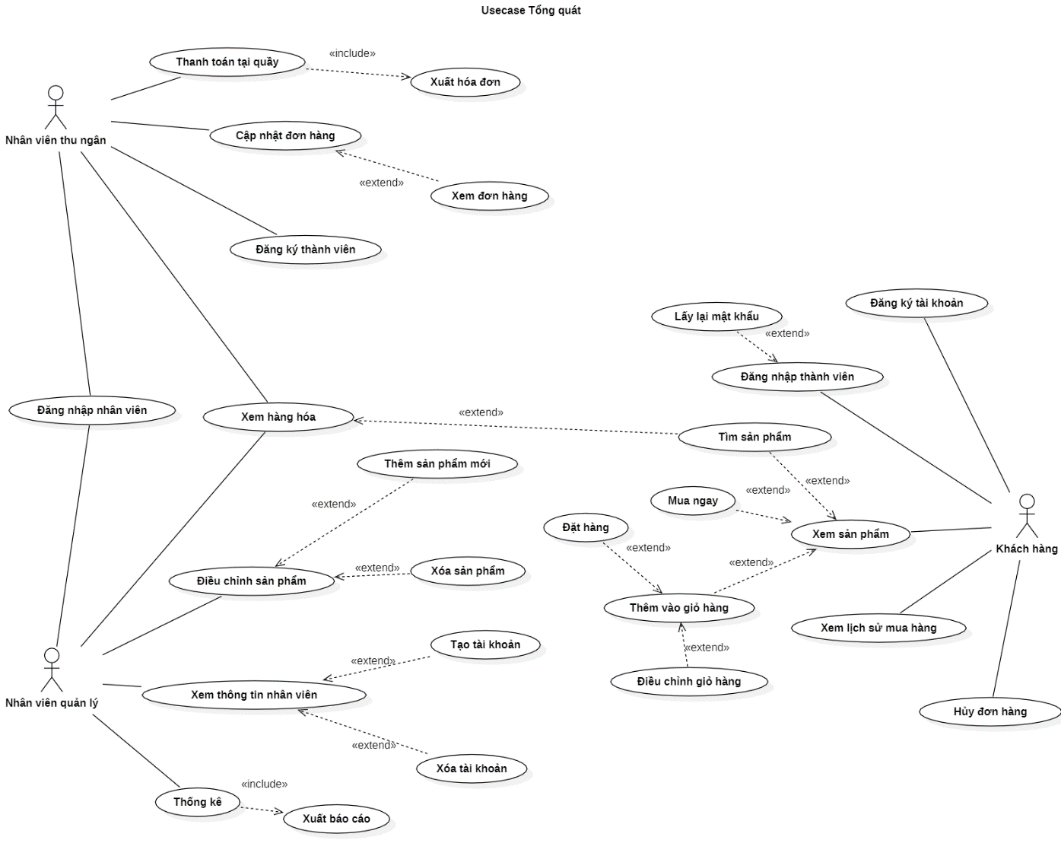2.3 Thành phần Usecase:

Hình 2. 3 Usecase tổng quát

|  |  |  |  |
| --- | --- | --- | --- |
| ID | Tên Usecase | Mô tả | Tác nhân |
| KH01 | Tìm sản phẩm | Người dùng gõ tên hoặc mã sản phẩm trên thanh tìm kiếm để tìm những sản phẩm có thông tin liên quan. | Khách mua hàng online, nhân viên quản lý và thu ngân |
| KH02 | Xem sản phẩm | Khách hàng truy cập vào phần danh mục sản phẩm để hiển thị danh sách các sản phẩm. | Khách mua hàng online |
| KH03 | Xem chi tiết sản phẩm | Khách hàng nhấn vào sản phẩm, hệ thống sẽ hiển thị thông tin chi tiết sản phẩm. | Khách mua hàng online |
| KH04 | Đăng nhập thành viên | Khách hàng đăng nhập vào tài khoản đã được đăng kí trên hệ thống để sử dụng các chức năng khác. | Khách mua hàng online |
| KH05 | Thêm vào giỏ hàng | Khách hàng chọn sản phẩm mà mình yêu thích và thêm vào giỏ hàng. Sản phẩm trong giỏ sẽ được giữ đến khi khách chọn đặt hàng hoặc xóa khỏi giỏ hàng. | Khách mua hàng online |
| KH06 | Điều chỉnh giỏ hàng | Khách hàng xem các sản phẩm đang ở trong giỏ hàng, có thế điều chỉnh số lượng sản phẩm hoặc xóa sản phẩm ra khỏi giỏ. | Khách mua hàng online |
| KH07 | Đặt hàng | Khách hàng chọn các sản phẩm trong giỏ và ấn đặt mua hàng, hệ thống sẽ chuyển đến giao diện đặt hàng để chọn thông tin giao hàng và phương thức thanh toán. | Khách mua hàng online |
| KH08 | Mua ngay | Khách hàng khi đang xem chi tiết sản phẩm có thể ấn “Mua ngay” để thực hiện đặt hàng. | Khách mua hàng online |
| KH09 | Xem lịch sử mua hàng | Khách hàng xem lịch sử mua hàng để hệ thống hiển thị thông tin các đơn hàng đã thanh toán thành công. | Khách mua hàng online |
| KH10 | Hủy đơn hàng | Khách hàng sau khi xác nhận đặt hàng có thể hủy đơn hàng. | Khách mua hàng online |
| KH11 | Đăng ký tài khoản | Khách hàng có thể đăng ký tài khoản trên hệ thống | Khách mua hàng online |
| NV01 | Đăng nhập nhân viên | Nhân viên sẽ phải đăng nhập vào hệ thống bằng tài khoản và mật khẩu đã đăng ký để thực hiện các chức năng. | Ngân viên thu ngân, nhân viên quản lý |
| NV02 | Thanh toán tại quầy | Nhân viên quét mã vạch sản phẩm và nhấn thanh toán để tính tổng tiền và in hóa đơn. | Nhân viên thu ngân |
| NV03 | Cập nhật đơn hàng | Nhân viên có thể chọn xem đơn hàng để hiển thị danh sách các đơn hàng đã được thêm trên dữ liệu hệ thống và tiến hành xác nhận đơn hàng trong trường hợp đơn hàng đang chờ xử lý và có thể cập nhật tình trạng của từng đơn hàng sang các trạng thái như “Đã xác nhận”, “, “Đang chuyển hàng”, “Giao thành công”, “Hủy đơn”. | Nhân viên thu ngân |
| NV04 | Xem hàng hóa | Nhân viên có thể truy cập vào danh sách sản phẩm đang được bán ở cửa hàng cùng số lượng của mỗi sản phẩm còn trong kho với giá bán. | Nhân viên quản lý, nhân viên thu ngân |
| NV05 | Thêm sản phẩm | Nhân viên quản lý có quyền thêm một sản phẩm mới kinh doanh với đầy đủ thông tin vào danh mục sản phẩm của cửa hàng. | Nhân viên quản lý |
| NV06 | Xóa sản phẩm | Nhân viên quản lý có quyền xóa một sản phẩm ngừng kinh doanh ra khỏi danh mục sản phẩm của cửa hàng. | Nhân viên quản lý |
| NV07 | Điều chỉnh sản phẩm | Nhân viên quản lý có quyền sửa chửa thông tin của sản phẩm đang tồn tại. | Nhân viên quản lý |
| NV08 | Xem thông tin nhân viên | Nhân viên quản lý truy cập được vào danh sách nhân viên với các thông tin cá nhân và tài khoản của nhân viên. | Nhân viên quản lý |
| NV09 | Tạo tài khoản nhân viên | Nhân viên quản lý có quyền tạo tài khoản cho nhân viên mới. | Nhân viên quản lý |
| NV10 | Xóa tài khoản nhân viên | Nhân viên quản lý có quyền xóa tài khoản của nhân viên đã nghỉ việc. | Nhân viên quản lý |
| NV11 | Thống kê | Nhân viên quản lý có thể chọn thống kê các thông tin doanh thu và doanh số của một giai đoạn thời gian linh động. | Nhân viên quản lý |
| NV12 | Đăng ký thành viên | Nhân viên thu ngân hỗ trợ khách hàng đăng ký tài khoản tại quầy | Nhân viên thu ngân, khách hàng |

Bảng 2. 1 Các Usecase

2.3.1 Khách hàng

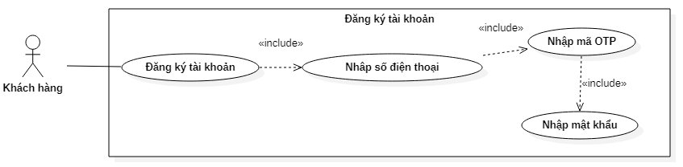2.3.1.1 Usecase Đăng ký tài khoản

|  |  |  |
| --- | --- | --- |
| **Mã use case** | KH11 | |
| **Tên Use Case** | Đăng ký tài khoản | |
| **Ngữ cảnh** | Khách hàng có nhu cầu tạo tài khoản để đăng nhập vào hệ thống | |
| **Mô tả** | Khách hàng sẽ cần phải nhập các thông tin theo yêu cầu hệ thống để đăng ký | |
| **Tác nhân** | Khách mua hàng online | |
| **Sự kiện kích hoạt** | Khách hàng nhấn vào “Đăng ký tài khoản” | |
| **Điều kiện tiên quyết** | Khách hàng có nhu cầu tạo tài khoản | |
| **Kết quả** | Đăng ký tài khoản thành công | |
| **Luồng sự kiện** | **Actor** | **System** |
| 1. Khách hàng ấn chọn “Đăng ký tài khoản” 2. Khách hàng nhập số điện thoại 3. Khách hàng nhập mã OTP 4. Khách hàng nhập mật khẩu và ấn “Đăng ký” | * 1. Hệ thống chuyển sang giao diện yêu cầu khách nhập số điện thoại   2.1 Hệ thống kiểm tra và gửi mã OTP về số điện thoại vừa đăng ký  3.1 Hệ thống kiểm tra mã và chuyển sang giao diện yêu cầu nhập mật khẩu  4.1 Hệ thống kiểm tra mật khẩu đặt yêu cầu và thông báo đăng ký thành công |
| **Luồng thay thế** | **Số điện thoại không hợp lệ**: Khách hàng nhập số điện thoại không đạt điều kiện:   1. Hệ thống thông báo số điện thoại không tồn tại 2. Quay lại bước 2 ở luồng sự kiện   **Mã OTP hết hiệu lực**: Khi khách hàng nhập mã nhưng đã hiệu lực của mã không còn   1. Hệ thống thông báo mã không còn hiệu lực 2. Quay lại bước 2 ở luồng sự kiện | |
| **Ngoại lệ** | Không có | |

Bảng 2. 2 Đặc tả Usecase KH11

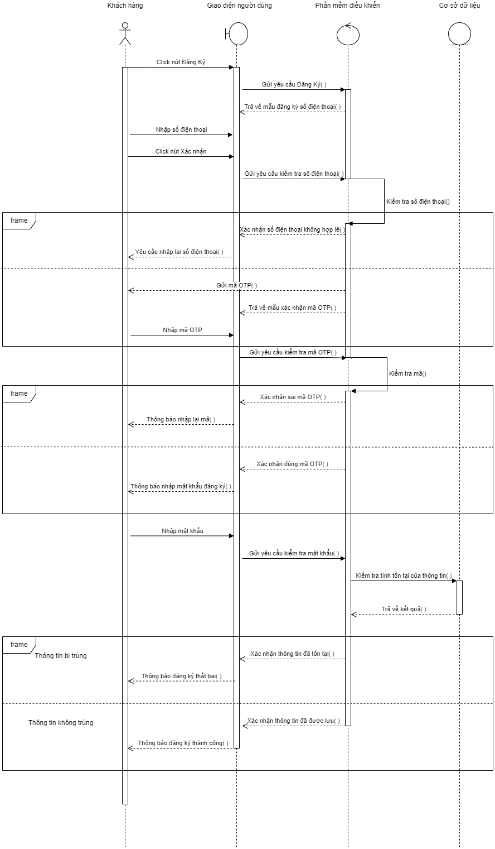

Hình 2. 4 Sơ đồ tuần tự K11

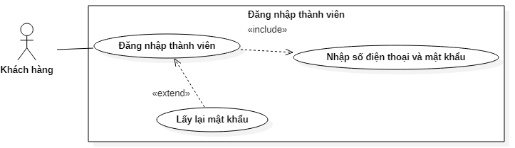2.3.1.2 Usecase Đăng nhập

|  |  |  |
| --- | --- | --- |
| **Mã use case** | KH04 | |
| **Tên Use Case** | Đăng nhập thành viên | |
| **Ngữ cảnh** | Khách hàng cần đăng nhập vào hệ thống để đặt hàng | |
| **Mô tả** | Khách hàng nhấn vào nút “Đăng nhập” và nhập thông tin tên tài khoản, mật khẩu của tài khoản đã được đăng kí. | |
| **Tác nhân** | Khách mua hàng online | |
| **Sự kiện kích hoạt** | Khách hàng nhấn vào “Đăng nhập thành viên” | |
| **Điều kiện tiên quyết** | Khách hàng phải nhập đúng tên tài khoản và mật khẩu | |
| **Kết quả** | Khách hàng đăng nhập vào hệ thống thành công | |
| **Luồng sự kiện** | **Actor** | **System** |
| 1. Khách hàng chọn “Đăng nhập thành viên” 2. Khách hàng nhập tài khoản, mật khẩu 3. Khách hàng ấn “Đăng nhập” | 1.1. Hệ thống chuyển sang giao diện đăng nhập và yêu cầu nhập tài khoản và mật khẩu  3.1 Hệ thống kiểm tra dữ liệu trong database  3.1.a Nếu hợp lệ, thông báo “Đăng nhập thành công” và chuyển sang giao diện trang chủ cùa website |
| **Luồng thay thế** | **Mật khẩu không hợp lệ**: Khi khách hàng nhập sai mật khẩu.   1. Hệ thống thông báo “Đăng nhập không thành công” và yêu cầu nhập lại. 2. Quay lại bước 2 trong luồng sự kiện   **Lấy lại mật khẩu:** Khách hàng ấn chọn “Quên mật khẩu” trên màn hình đăng nhập khi không nhớ mật khẩu.   1. Hệ thống hiển thị màn hình để khách hàng nhập số điện thoại 2. Khách hàng nhập số điện thoại và ấn “Lấy mã” 3. Hệ thống kiểm tra số điện thoại hợp lệ và gửi mã 4. Khách hàng nhập mã được gửi về điện thoại và ấn “Tiếp tục” 5. Hệ thống chuyển sang giao diện để khách hàng nhập mật khẩu mới 6. Khách hàng nhập mật khẩu mới và ấn “Lưu” 7. Hệ thống cập nhật lại mật khẩu | |
| **Ngoại lệ** | Không | |

Bảng 2. 3 Đặc tả Usecase KH04

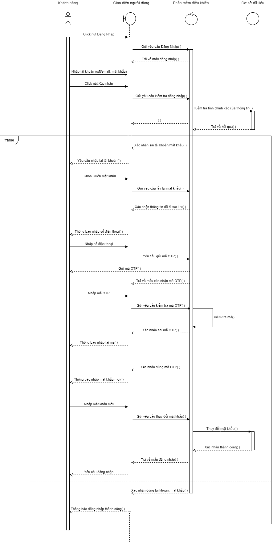

Hình 2. 5 Sơ đồ tuần tự K04

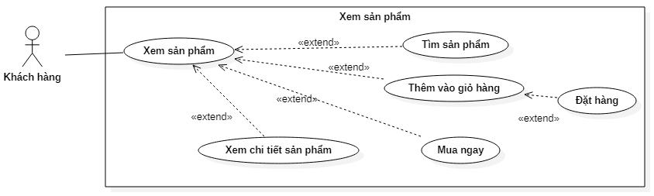2.3.1.3 Usecase Xem sản phẩm

Bảng 2. 4 Đặc tả Usecase KH02

|  |  |  |
| --- | --- | --- |
| **Mã use case** | KH02 | |
| **Tên Use Case** | Xem sản phẩm | |
| **Ngữ cảnh** | Khách hàng vào danh mục sản phẩm để xem các sản phẩm được bày bán | |
| **Mô tả** | Khách hàng ấn vào phần danh mục sản phẩm, hệ thống sẽ hiển thị các mặt hàng đang được bán | |
| **Tác nhân** | Khách mua hàng online | |
| **Sự kiện kích hoạt** | Khách hàng nhấn vào mục “Danh mục sản phẩm” | |
| **Điều kiện tiên quyết** | Không | |
| **Kết quả** | Hiển thị tất cả các sản phẩm còn hàng đang được bán ở nhà sách | |
| **Luồng sự kiện** | **Actor** | **System** |
| 1. Khách hàng ấn vào phần “Danh mục sản phẩm” | 1.1. Hệ thống hiển thị danh sách các sản phẩm |
| **Ngoại lệ** | Không | |

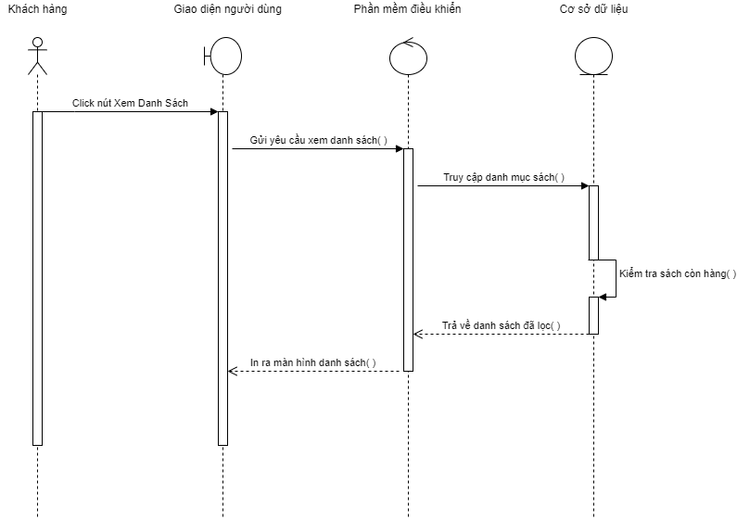

Hình 2. 6 Sơ đồ tuần tự KH02

|  |  |  |
| --- | --- | --- |
| **Mã use case** | KH01 | |
| **Tên Use Case** | Tìm sản phẩm | |
| **Ngữ cảnh** | Khách hàng cần tìm một hoặc nhiều sản phẩm bất kì | |
| **Mô tả** | Khách hàng gõ tên của sản phẩm muốn tìm vào thanh tìm kiếm trên trang chủ, hệ thống sẽ hiển thị những sản phẩm có liên quan đến nội dung mà khách hàng đã điền. | |
| **Tác nhân** | Khách mua hàng online | |
| **Sự kiện kích hoạt** | Khách hàng ấn vào thanh tìm kiếm và gõ tên hoặc mã sản phẩm | |
| **Điều kiện tiên quyết** | Không | |
| **Kết quả** | Hiển thị các sản phẩm có tên liên quan với tên mà khách hàng nhập vào. | |
| **Luồng sự kiện** | **Actor** | **System** |
| 1. Khách hàng ấn vào thanh tìm kiếm và nhập tên sản phẩm | 1.1. Hệ thống tìm trong database có sản phẩm ứng với tên hoặc mã nhập vào. Nếu có hệ thống sẽ hiển thị các sản phẩm đó  1.1.a Hệ thống không tìm thấy sản phẩm nào có tên tương ứng trong database, hiển thị thông báo “Không tìm thấy sản phẩm” |
| **Luồng thay thế** |  | 1.1.b Hệ thống không tìm thấy sản phẩm nào có tên tương ứng trong database, hiển thị thông báo “Không tìm thấy sản phẩm” |
| **Ngoại lệ** | Không | |

Bảng 2. 5 Đặc tả Usecase KH01

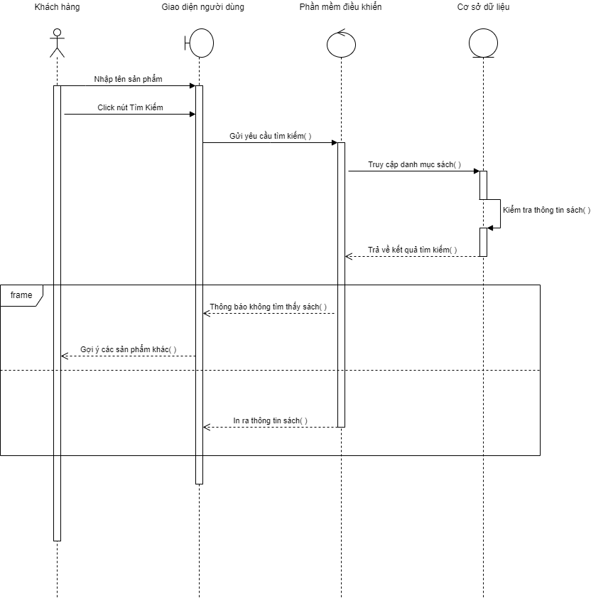

Hình 2. 7 Sơ đồ tuần tự KH01

|  |  |  |
| --- | --- | --- |
| **Mã use case** | KH03 | |
| **Tên Use Case** | Xem chi tiết sản phẩm | |
| **Ngữ cảnh** | Khách hàng cần xem thông tin chi tiết của sản phẩm | |
| **Mô tả** | Ở các giao diện hiển thị nhiều sản phẩm như danh mục sản phẩm, người dùng nhấn vào sản phẩm, hệ thống sẽ chuyển hướng tới trang thông tin chi tiết của duy nhất sản phẩm đó | |
| **Tác nhân** | Khách mua hàng online | |
| **Sự kiện kích hoạt** | Khách hàng nhấn vào hình ảnh sản phẩm | |
| **Điều kiện tiên quyết** | Sản phẩm cần xem chi tiết được hiển thị chung dưới dạng danh sách như ở danh mục sản phẩm hoặc sản phẩm được tìm kiếm | |
| **Kết quả** | Hiển thị tất cả thông tin liên quan tới sản phẩm | |
| **Luồng sự kiện** | **Actor** | **System** |
| 1. Khách hàng ấn vào sản phẩm | 1.1. Hệ thống sẽ hiển thị chi tiết các thông tin về sản phẩm ở giao diện chi tiết sản phẩm |
| **Ngoại lệ** | Thông tin về chi tiết sản phẩm bị lỗi hoặc sản phẩm không tồn tại | |

Bảng 2. 6 Đặc tả Usecase KH03

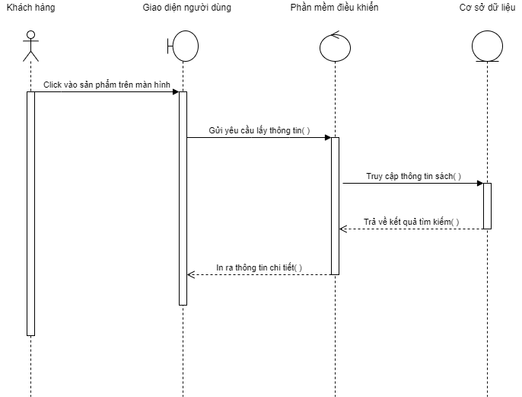

Hình 2. 8 Sơ đồ tuần tự KH03

|  |  |  |
| --- | --- | --- |
| **Mã use case** | KH05 | |
| **Tên Use Case** | Thêm vào giỏ hàng | |
| **Ngữ cảnh** | Khách hàng có mong muốn mua nhưng chưa muốn đặt hàng ngay hoặc lưu lại sản phẩm để mua sau | |
| **Mô tả** | Khách hàng nhấn vào “Thêm vào giỏ hàng” với sản phẩm muốn mua. Sau khi thêm sản phẩm vào giỏ người dùng có thể tiếp tục mua hàng. Sản phẩm trong giỏ hàng chỉ mất đi khi người dùng chủ động xóa hoặc thanh toán thành công | |
| **Tác nhân** | Khách mua hàng online | |
| **Sự kiện kích hoạt** | Khách hàng nhấn vào “Thêm vào giỏ hàng” ở chi tiết sản phẩm | |
| **Điều kiện tiên quyết** | Sản phẩm cần thêm vào giỏ đang được hiển thị và còn hàng | |
| **Kết quả** | Sản phẩm được thêm vào giỏ hàng thành công với số lượng cụ thể | |
| **Luồng sự kiện** | **Actor** | **System** |
| 1. Khách hàng nhấn “Thêm vào giỏ hàng” 2. Khách hàng nhập số lượng cụ thể | 1.1. Hệ thống sẽ hiển thị một khung yêu cầu chọn số lượng sản phẩm  2.1 Hệ thống cập nhật số lượng cũng như sản phẩm đã chọn vào giỏ hàng của khách |
| **Ngoại lệ** | Sản phẩm không còn khả dụng (hết hàng) | |

Bảng 2. 7 Đặc tả Usecase KH05

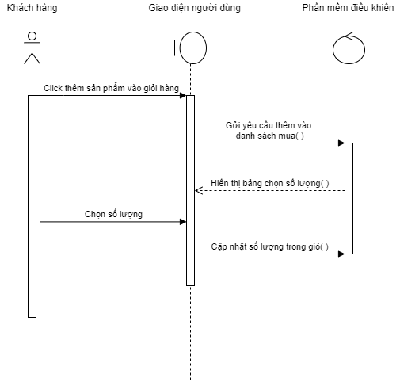

Hình 2. 9 Sơ đồ tuần tự KH05

|  |  |  |
| --- | --- | --- |
| **Mã use case** | KH06 | |
| **Tên Use Case** | Điều chỉnh giỏ hàng | |
| **Ngữ cảnh** | Khách hàng xem sản phẩm và chỉnh sửa sản phẩm/số lượng sản phẩm trong giỏ | |
| **Mô tả** | Khách hàng nhấn vào “Giỏ hàng”, hệ thống sẽ hiển thị các sản phẩm có trong giỏ và số lượng sản phẩm đã thêm. Người dùng có thể chỉnh sửa số lượng sản phẩm hoặc xóa sản phẩm khỏi giỏ hàng | |
| **Tác nhân** | Khách mua hàng online | |
| **Sự kiện kích hoạt** | Khách hàng nhấn vào “Giỏ hàng” | |
| **Điều kiện tiên quyết** | Có ít nhất 1 sản phẩm trong giỏ | |
| **Kết quả** | Cập nhật lại số lượng sản phẩm trong giỏ hàng | |
| **Luồng sự kiện** | **Actor** | **System** |
| 1. Khách hàng nhấn vào “Giỏ hàng” | 1.1. Hệ thống chuyển hướng sang trang hiển thị các sản phẩm trong giỏ hàng |
| 2a. Khách hàng chọn giảm số lượng sản phẩm  2b. Khách hàng chọn xóa sản phẩm  2c. Khách hàng chọn thêm số lượng sản phẩm | 2a.1 Hệ thống cập nhật lại số lượng sản phẩm  2b.1 Hệ thống sẽ xóa sản phẩm ra khỏi giỏ hàng  2c.1. Hệ thống kiểm tra database số lượng sản phẩm cần tăng  Nếu hợp lệ, hệ thống cập nhật tăng số lượng sản phẩm |
| **Luồng thay thế** | Không đủ hàng để thêm: Trường hợp khách muốn tăng số lượng hàng trong giỏ nhưng số lượng hàng không đủ:   1. Hệ thống thông báo “Số lượng không đủ đáp ứng” và không cập nhật lại số lượng cần thêm | |
| **Ngoại lệ** | Không | |

Bảng 2. 8 Đặc tả Usecase KH06

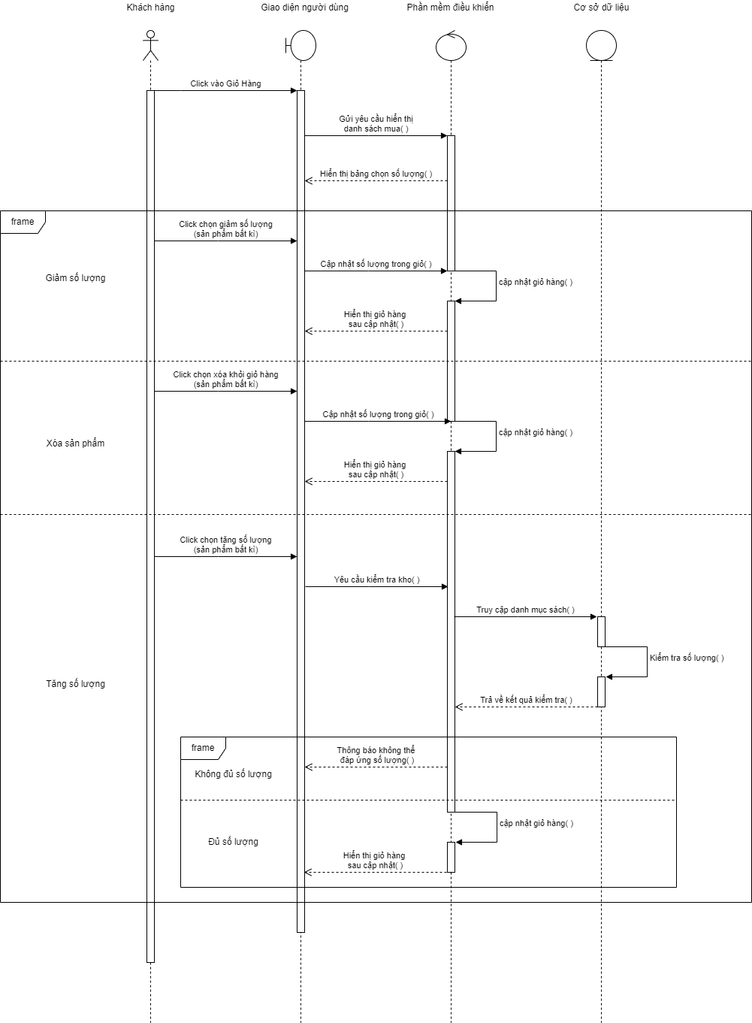

Hình 2. 10 Sơ đồ tuần tự KH06

|  |  |  |
| --- | --- | --- |
| **Mã use case** | KH07 | |
| **Tên Use Case** | Đặt hàng | |
| **Ngữ cảnh** | Khách hàng có mong muốn đặt hàng khi đã chọn được sản phẩm trong giỏ hàng | |
| **Mô tả** | Trong giao diện giỏ hàng, khách hàng chọn các sản phẩm muốn mua nhấn “Đặt hàng” khi trong giỏ có sản phẩm | |
| **Tác nhân** | Khách mua hàng online | |
| **Sự kiện kích hoạt** | Khách hàng chọn sản phẩm và nhấn “Đặt hàng” | |
| **Điều kiện tiên quyết** | - Khách hàng chọn ít nhất 1 sản phẩm  - Số lượng sản phẩm còn đủ | |
| **Kết quả** | Đặt hàng thành công – đơn hàng đang được xử lý | |
| **Luồng sự kiện** | **Actor** | **System** |
| 1. Khách hàng nhấn “Đặt hàng”   2. Khách hàng nhập địa chỉ, số điện thoại và tên người nhận và chọn thanh toán khi nhận hàng  3.Khách hàng ấn “Tiếp tục”  4. Khách hàng ấn “Xác nhận” | 1.1. Hệ thống kiểm tra lại số lượng sản phẩm trong database  1.2. Nếu số lượng sản phẩm còn đủ, chuyển hướng đến trang giao diện đặt hàng và yêu cầu nhập địa chỉ, số điện thoại và tên người nhận cùng phương thức thanh toán  3.1 Hệ thống hiển thị chi tiết đơn đặt hàng và yêu cầu ấn “Xác nhận” để tiếp tục  4.1 Hệ thống thông báo đặt hàng thành công và cập nhật đơn hàng với trạng thái “Đang chờ xử lý” |
| **Luồng thay thế** | **Số lượng không hợp lệ:** hệ thống thông báo “Số lượng sản phẩm không đủ” và yêu cầu nhập lại  **Chọn thanh toán bằng ví điện tử:** Khi khách hàng có nhu cầu thanh toán trực tuyến.   1. Khách hàng chọn ví điện tử phù hợp 2. Hệ thống kiểm tra số tiền trong ví:    1. Nếu hợp lệ, hệ thống sẽ trừ tiền trong ví điện tử    2. Nếu không, hệ thống thông báo “Giao dịch thất bại” và yêu cầu khách hàng kiểm tra lại | |
| **Ngoại lệ** | - Sản phẩm trong giỏ không còn hợp lệ  - Số lượng sản phẩm không đủ | |

Bảng 2. 9 Đặc tả Usecase KH07

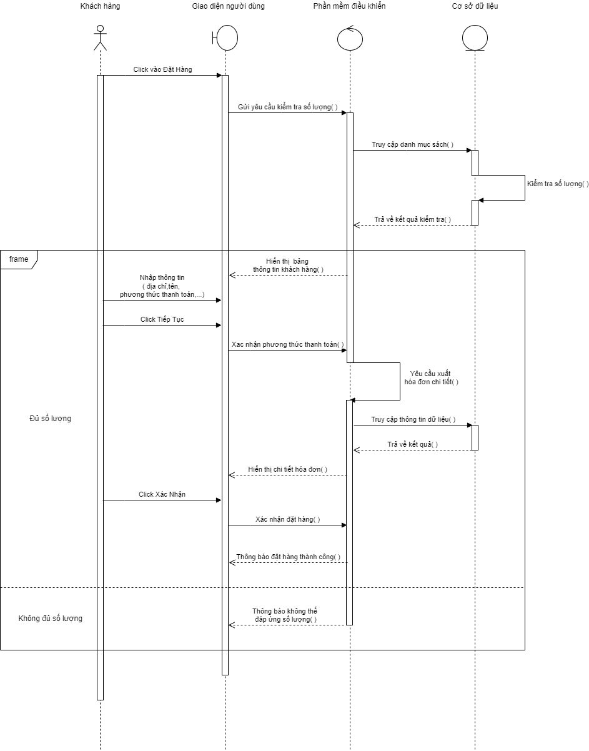

Hình 2. 11 Sơ đồ tuần tự KH07

|  |  |  |
| --- | --- | --- |
| **Mã use case** | KH08 | |
| **Tên Use Case** | Mua ngay | |
| **Ngữ cảnh** | Khách hàng có mong muốn đặt hàng khi chọn được sản phẩm | |
| **Mô tả** | Khi khách hàng đang xem chi tiết sản phẩm, tại đây nếu khách hàng có nhu cầu muốn đặt sản phẩm thì ấn “Mua ngay”. | |
| **Tác nhân** | Khách mua hàng online | |
| **Sự kiện kích hoạt** | Khách hàng chọn sản phẩm và nhấn “Mua ngay” | |
| **Điều kiện tiên quyết** | Không có | |
| **Kết quả** | Đặt hàng thành công – đơn hàng đang được xử lý | |
| **Luồng sự kiện** | **Actor** | **System** |
| 1. Khách hàng nhấn “Mua ngay”  2. Khách hàng nhập số lượng  3. Khách hàng ấn “Mua ngay”  4 Khách hàng nhập địa chỉ, số điện thoại, tên người nhận và chọn thanh toán khi nhận hàng  5. Khách hàng ấn “Tiếp tục”  6. Khách hàng ấn “Xác nhận” | 1.1. Hệ thống yêu cầu khách hàng chọn số lượng sản phẩm  3.1 Hệ thống kiểm tra số lượng hàng trong hệ thống  3.1.a Nếu hợp lệ, hệ thống chuyển sang giao diện yêu cầu khách hàng nhập thông tin địa chỉ, số điện thoại người nhận và phương thức thanh toán  5.1 Hệ thống hiển thị chi tiết đơn đặt hàng và yêu cầu ấn “Xác nhận” để tiếp tục  6.1. Hệ thống thông báo đặt hàng thành công và cập nhật đơn hàng với trạng thái “Đang chờ xử lý” |
| **Luồng thay thế** | **Số lượng không hợp lệ:** hệ thống thông báo “Số lượng sản phẩm không đủ” và yêu cầu nhập lại  **Chọn thanh toán bằng ví điện tử:** Khi khách hàng có nhu cầu thanh toán trực tuyến.   1. Khách hàng chọn ví điện tử phù hợp 2. Hệ thống kiểm tra số tiền trong ví:    1. Nếu hợp lệ, hệ thống sẽ trừ tiền trong ví điện tử    2. Nếu không, hệ thống thông báo “Giao dịch thất bại” và yêu cầu khách hàng kiểm tra lại | |
| **Ngoại lệ** | - Sản phẩm trong giỏ không còn hợp lệ  - Số lượng sản phẩm không đủ | |

Bảng 2. 10 Đặc tả Usecase KH08

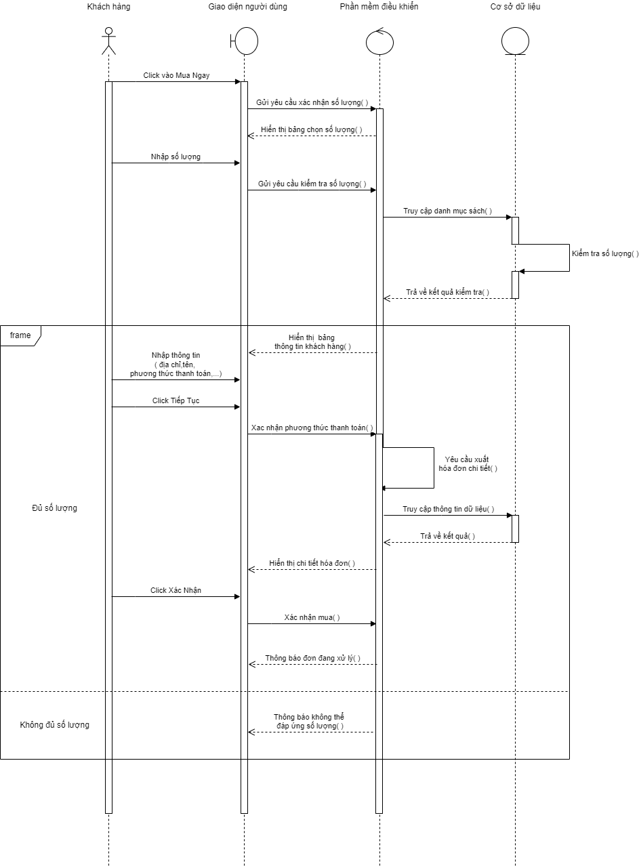

Hình 2. 12 Sơ đồ tuần tự KH08

2.3.1.4 Usecase Xem lịch sử mua hàng

Hình 2. 13 Đặc tả Usecase KH09

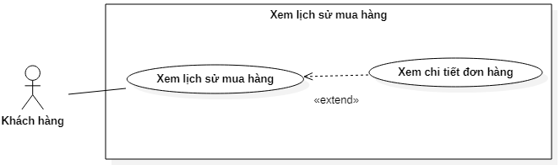

|  |  |  |
| --- | --- | --- |
| **Mã use case** | KH09 | |
| **Tên Use Case** | Xem lịch sử mua hàng | |
| **Ngữ cảnh** | Khách hàng cần xem các đơn hàng đã thanh toán thành công và đang chờ xử lý | |
| **Mô tả** | Người dùng chọn “Lịch sử mua hàng”, hệ thống chuyển tới trang hiển thị các đơn hàng đã thanh toán thành công và đang chờ xử lý. Tại đây, khách hàng có thể xem các thông tin cần thiết | |
| **Tác nhân** | Khách mua hàng online | |
| **Sự kiện kích hoạt** | Người dùng nhấn vào “Lịch sử mua hàng” | |
| **Điều kiện tiên quyết** | Không | |
| **Kết quả** | Hiển thị các đơn hàng đã thanh toán thành công và đang chờ xử lý | |
| **Luồng sự kiện** | **Actor** | **System** |
| 1. Người dùng nhấn vào “Lịch sử mua hàng” | 1.1. Hệ thống chuyển đến trang hiển thị thông tin các đơn hàng đã được xác nhận |
| **Ngoại lệ** | Không | |

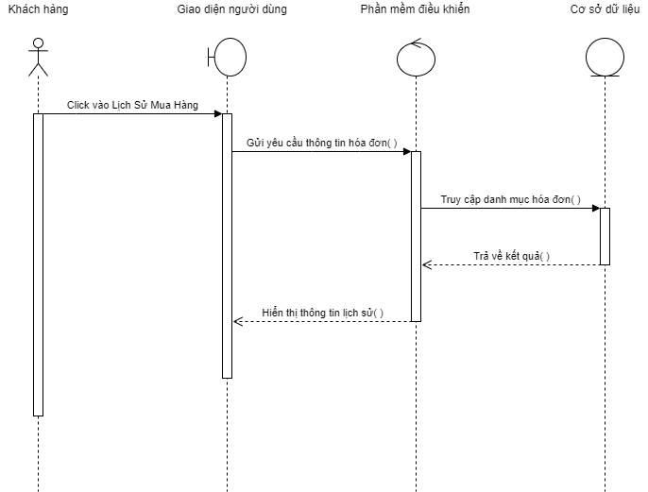

Hình 2. 14 Sơ đồ tuần tự KH09

2.3.1.5 Usecase Hủy đơn hàng

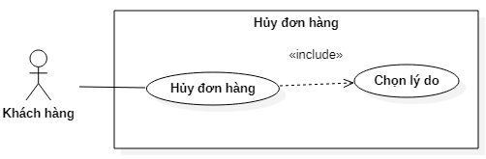

|  |  |  |
| --- | --- | --- |
| **Mã use case** | KH10 | |
| **Tên Use Case** | Hủy đơn hàng | |
| **Ngữ cảnh** | Khách hàng cần hủy đơn hàng đã được xác nhận hoặc đang chờ xử lý | |
| **Mô tả** | Sau khi đơn hàng đã được xác nhận hoặc chờ xử lý, người dùng có thể vào lịch sử mua hàng để chọn chính xác đơn hàng muốn hủy và chọn “Hủy đơn hàng” | |
| **Tác nhân** | Khách mua hàng online | |
| **Sự kiện kích hoạt** | Khách hàng nhấn vào “Đơn hàng” | |
| **Điều kiện tiên quyết** | - Đơn hàng đã được xác nhận hoặc đang chờ xử lý  - Đơn hàng không có trạng thái “Đã hủy” hoặc “Đã giao hàng” | |
| **Kết quả** | Hủy đơn hàng thành công | |
| **Luồng sự kiện** | **Actor** | **System** |
| 1. Khách hàng ấn vào “Đơn hàng”  2. Khách hàng tích chọn vào đơn hàng muốn hủy  3. Khách hàng ấn “Tiếp tục”  4. Khách hàng ấn “Hủy đơn hàng”  5. Khách hàng ấn “Xác nhận” | 1.1. Hệ thống hiển thị các đơn hàng đang chờ xử lý hoặc đã xác nhận  3.1 Hệ thống hiển thị chi tiết đơn đặt hàng  4.1 Hệ thống hiển thị các lý do yêu cầu khách hàng tích chọn  5.1 Hệ thống xóa đơn hàng và thông báo hủy thành công |
| **Ngoại lệ** | Không có | |

Bảng 2. 11 Đặc tả Usecase KH10

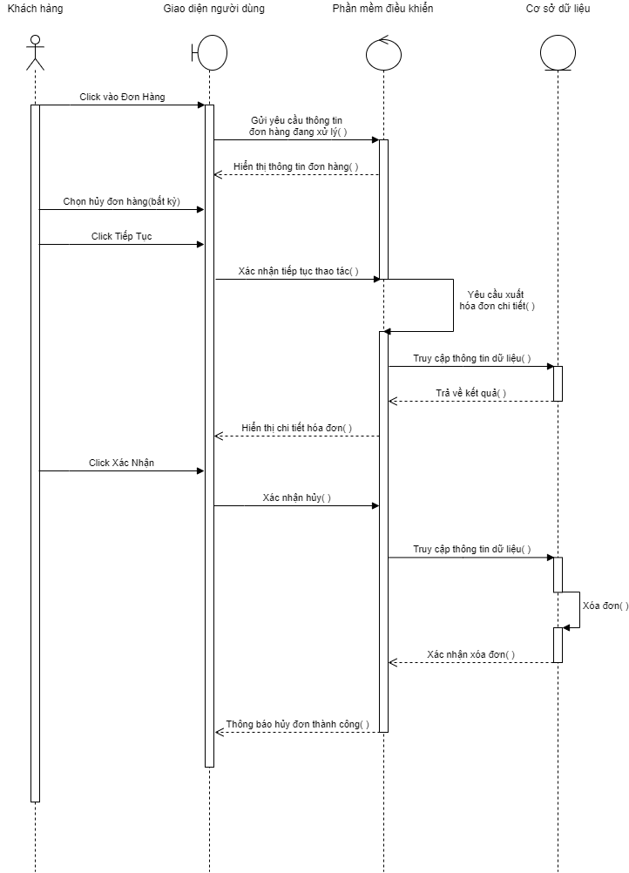

Hình 2. 15 Sơ đồ tuần tự KH10

2.3.2 Nhân viên

2.3.2.1 Usecase Đăng nhập nhân viên

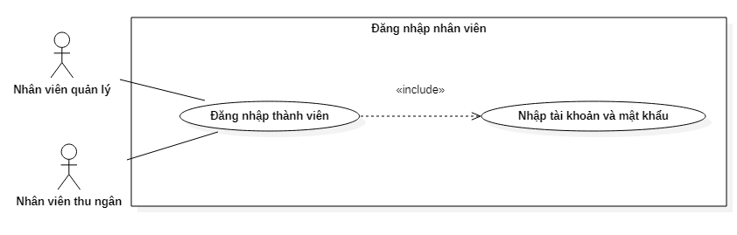

|  |  |  |
| --- | --- | --- |
| **Mã use case** | NV01 | |
| **Tên Use Case** | Đăng nhập nhân viên | |
| **Ngữ cảnh** | Khi vào làm nhân viên phải thực hiện đăng nhập | |
| **Mô tả** | Nhân viên chọn “Đăng nhập nhân viên” để tiến hành nhập tài khoản, mật khẩu đã đăng ký để thực hiện các chức năng khác. | |
| **Tác nhân** | Nhân viên thu ngân, nhân viên quản lý | |
| **Sự kiện kích hoạt** | Nhân viên ấn vào “Đăng nhập nhân viên” trên trang chủ hệ thống | |
| **Điều kiện tiên quyết** | Nhân viên phải có tài khoản và mật khẩu trên hệ thống | |
| **Kết quả** | Đăng nhập thành công | |
| **Luồng sự kiện** | **Actor** | **System** |
| 1. Nhân viên chọn “Đăng nhập nhân viên” 2. Nhân viên nhập tài khoản và mật khẩu | * 1. Hệ thống hiển thị giao diện đăng nhập   2. Hệ thống kiểm tra trong hệ thống   3. Hệ thống thông báo đăng nhập thành công |
| **Luồng thay thế** | **Mật khẩu hoặc tài khoản không hợp lệ:** Khi nhân viên nhập sai tên tài khoản hoặc mật khẩu  1. Hệ thống thông báo đăng nhập không thành công  2. Hệ thống hiển thị giao diện đăng nhập để nhân viên đăng nhập lại  3. Quay lại bước 2 luồng sự kiện | |
| **Ngoại lệ** | Không có | |

Bảng 2. 12 Đặc tả Usecase NV

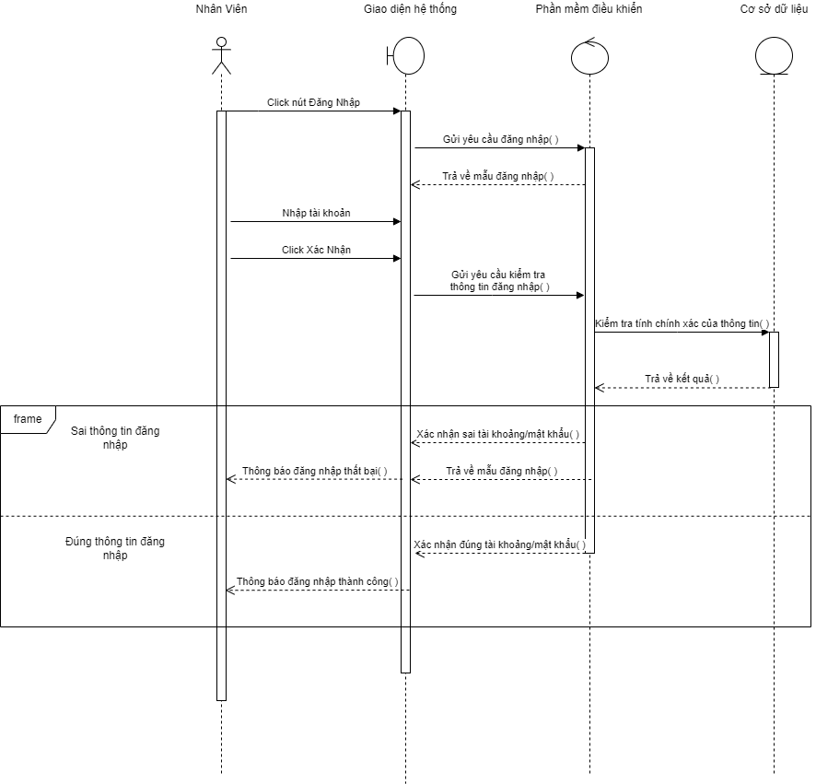

Hình 2. 16 Sơ đồ tuần tự NV01

2.3.2.2 Usecase Xem hàng hóa

Bảng 2. 13 Đặc tả Usecase NV04

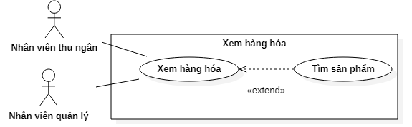

|  |  |  |
| --- | --- | --- |
| **Mã use case** | NV04 | |
| **Tên Use Case** | Xem hàng hóa | |
| **Ngữ cảnh** | Nhân viên quản lý muốn xem tình hình các sản phẩm | |
| **Mô tả** | Usecase cho phép nhân viên xem các sản phẩm với số lượng hiện có và giá bán | |
| **Tác nhân** | Nhân viên quản lý, nhân viên thu ngân | |
| **Sự kiện kích hoạt** | Nhân viên ấn “Sản phẩm” | |
| **Điều kiện tiên quyết** | Nhân viên phải đăng nhập vào hệ thống | |
| **Kết quả** | Xem được các sản phẩm hiện có | |
| **Luồng sự kiện** | **Actor** | **System** |
| 1. Nhân viên ấn “Sản phẩm” | 1.1 Hệ thống hiển thị các sản phẩm đang bán và số lượng còn lại cùng với giá bán |
| **Ngoại lệ** | Không có | |

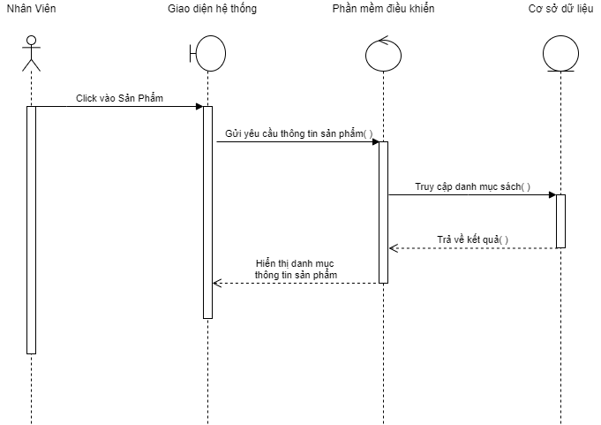

Hình 2. 17 Sơ đồ tuần tự NV04

2.3.2.3 Usecase Thanh toán tại quầy

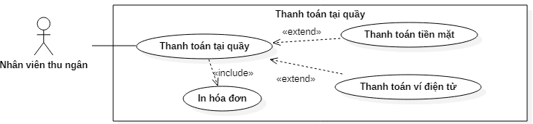

|  |  |  |
| --- | --- | --- |
| **Mã use case** | NV02 | |
| **Tên Use Case** | Thanh toán tại quầy | |
| **Ngữ cảnh** | Khi khách hàng có nhu cầu muốn thanh toán sản phẩm tại cửa hàng | |
| **Mô tả** | Nhân viên chọn “Thanh toán” trên giao diện trang chủ sau đó thực hiện thanh toán cho khách hàng | |
| **Tác nhân** | Nhân viên thu ngân | |
| **Sự kiện kích hoạt** | Nhân viên ấn vào “Thanh toán” | |
| **Điều kiện tiên quyết** | Khách hàng phải có nhu cầu thanh toán | |
| **Kết quả** | Thanh toán thành công | |
| **Luồng sự kiện** | **Actor** | **System** |
| 1. Nhân viên chọn “Thanh toán” 2. Nhân viên quét mã từng sản phẩm 3. Nhân viên chọn “Tiền mặt” 4. Nhân viên nhập số tiền khách đưa 5. Nhân viên ấn “Xác nhận” | * 1. Hệ thống chuyển sang giao diện thanh toán   2.1 Hệ thống ghi nhận sản phẩm  2.2 Hệ thống hiển thị số tiền cần thanh toán  3.1 Hệ thống sẽ yêu cầu nhập số tiền của khách  4.1 Hệ thống tính toán số tiền thừa và hiển thị lên màn hình  5.1 Hệ thống liên kết với máy in để in hóa đơn |
| **Luồng thay thế** | **Thanh toán bằng ví điện tử**: Khách hàng có nhu cầu thanh toán bằng ví điện tử   1. Nhân viên chọn “Ví điện tử” 2. Hệ thống kiểm tra và ghi nhận giao dịch thành công 3. Nhân viên ấn “Xác nhận” 4. Hệ thống in hóa đơn | |
| **Ngoại lệ** | Ví điện tử bị lỗi giao dịch | |

Bảng 2. 14 Đặc tả Usecase NV02

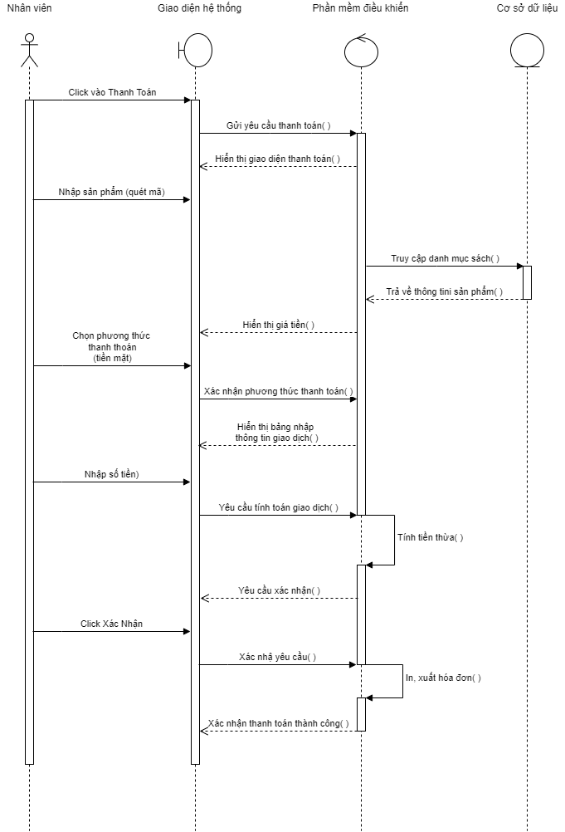

Hình 2. 18 Sơ đồ tuần tự NV02

2.3.2.4 Usecase Cập nhật đơn hàng

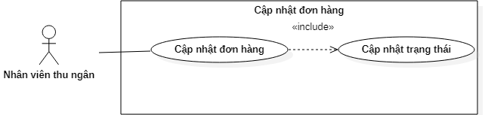

|  |  |  |
| --- | --- | --- |
| **Mã use case** | NV03 | |
| **Tên Use Case** | Cập nhật đơn hàng | |
| **Ngữ cảnh** | Nhân viên phải thường xuyên vào hệ thống để kiểm tra đơn hàng | |
| **Mô tả** | Usecase cho phép nhân viên thu ngân xem tình trạng cũng như cập nhật trạng thái của đơn hàng | |
| **Tác nhân** | Nhân viên thu ngân | |
| **Sự kiện kích hoạt** | Nhân viên ấn “Đơn hàng” | |
| **Điều kiện tiên quyết** | Nhân viên thu ngân phải đăng nhập vào hệ thống | |
| **Kết quả** | Cập nhật trạng thái đơn hàng thành công | |
| **Luồng sự kiện** | **Actor** | **System** |
| 1. Nhân viên ấn chọn “Đơn hàng” 2. Nhân viên chọn “Trạng thái đơn hàng” 3. Ấn chọn đơn hàng có trạng thái “Đang chờ xử lý” 4. Nhân viên chọn “Đã xác nhận” và ấn “Cập nhật” | * 1. Hệ thống chuyển sang giao diện mới và hiển thị các đơn hàng đang có   2. Hệ thống hiển thị các trạng thái của đơn hàng   4.1 Hệ thống sẽ cập nhật lại trạng thái đơn hàng |
| **Luồng thay thế** | **Chuyển giao cho giao hàng**: Khi nhân viên đóng gói và chuyển hàng cho bên giao hàng   1. Nhân viên ấn vào đơn hàng đó và chọn “Đang chuyển hàng” và ấn “Cập nhật” 2. Hệ thống sẽ cập nhật lại trạng thái đơn hàng   **Giao hàng thành công**: Nhân viên khi nhận được thông báo đơn hàng đã chuyển tới tay người nhận   1. Nhân viên ấn vào đơn hàng đó và chọn ”Giao hàng thành công” và ấn “Cập nhật” 2. Hệ thống sẽ cập nhật lại trạng thái đơn hàng | |
| **Ngoại lệ** | Không có | |

Bảng 2. 15 Đặc tả Usecsae NV03

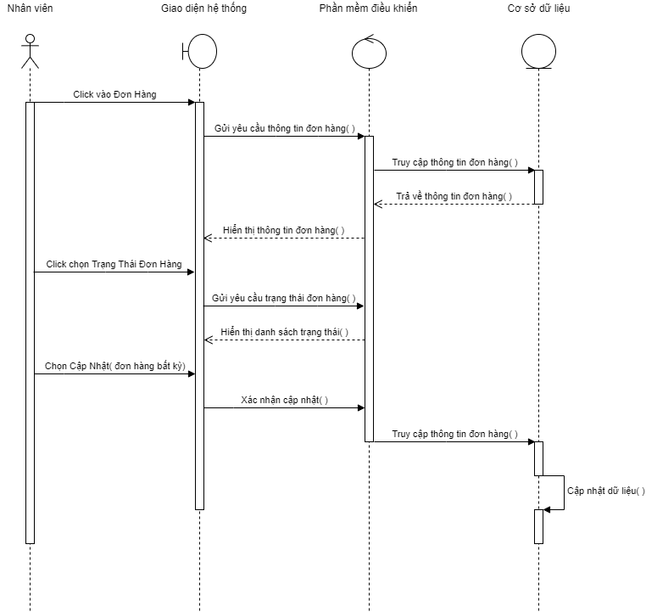

Hình 2. 19 Sơ đồ tuần tự NV03

2.3.2.5 Usecase Đăng ký thành viên

|  |  |  |
| --- | --- | --- |
| **Mã use case** | NV12 | |
| **Tên Use Case** | Đăng ký thành viên | |
| **Ngữ cảnh** | Khách hàng có nhu cầu đăng ký thành viên tại cửa hàng | |
| **Mô tả** | Usecase cho phép nhân viên thu ngân tạo tài khoản thành viên cho khách hàng | |
| **Tác nhân** | Nhân viên thu ngân | |
| **Sự kiện kích hoạt** | Nhân viên ấn “Thêm thành viên” | |
| **Điều kiện tiên quyết** | Khách hàng phải có nhu cầu đăng ký thành viên | |
| **Kết quả** | Đăng ký thành viên thành công | |
| **Luồng sự kiện** | **Actor** | **System** |
| 1. Nhân viên chọn “Thêm thành viên” 2. Nhân viên nhập thông tin khách hàng và ấn “Thêm” | * 1. Hệ thống chuyển sang giao diện mới yêu cầu nhập thông tin khách hàng   2.1 Hệ thống kiểm tra và ghi nhận tài khoản của khách hàng vào hệ thống |
| **Ngoại lệ** | Không có | |

Bảng 2. 16 Đặc tả Usecase NV12

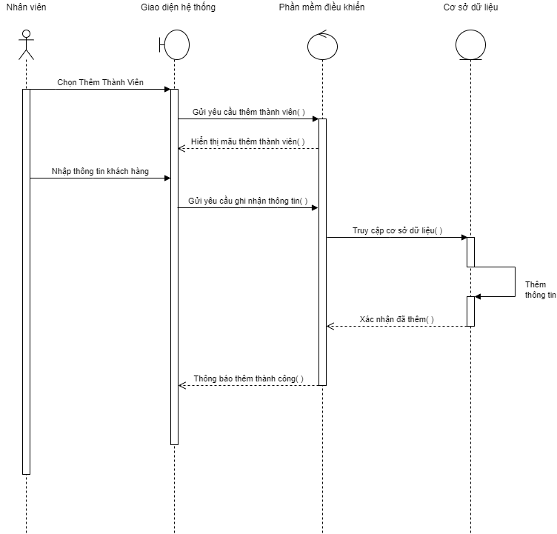

Hình 2. 20 Sơ đồ tuần tự NV12

2.3.2.6 Usecase Điều chỉnh sản phẩm

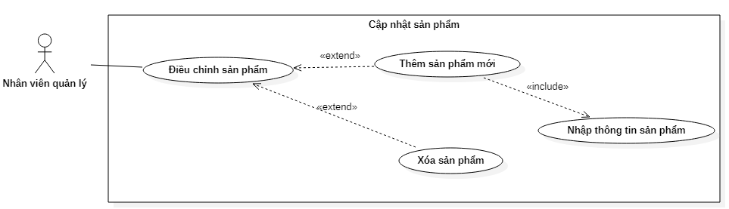

|  |  |  |
| --- | --- | --- |
| **Mã use case** | NV05 | |
| **Tên Use Case** | Thêm sản phẩm mới | |
| **Ngữ cảnh** | Nhân viên quản lý muốn thêm mới sản phẩm | |
| **Mô tả** | Usecase cho phép nhân viên bổ sung các sản phẩm mới nhập về cửa hàng | |
| **Tác nhân** | Nhân viên quản lý | |
| **Sự kiện kích hoạt** | Nhân viên ấn “Thêm sản phẩm mới” | |
| **Điều kiện tiên quyết** | Nhân viên quản lý phải đăng nhập vào hệ thống nhân viên quản lý và ấn “Sản phẩm” | |
| **Kết quả** | Sản phẩm được thêm thành công | |
| **Luồng sự kiện** | **Actor** | **System** |
| 1. Nhân viên “Thêm mới sản phẩm” 2. Nhân viên nhập thông tin liên quan đến sản phẩm 3. Nhân viên ấn “Thêm” | * 1. Hệ thống hiển thị giao diện yêu cầu nhập thông tin về sản phẩm   3.1 Hệ thống sẽ lưu thông tin về sản phẩm mới và hiển thị lên hệ thống tìm kiếm sản phẩm |
| **Ngoại lệ** | Không có | |

Bảng 2. 17 Đặc tả Usecase NV05

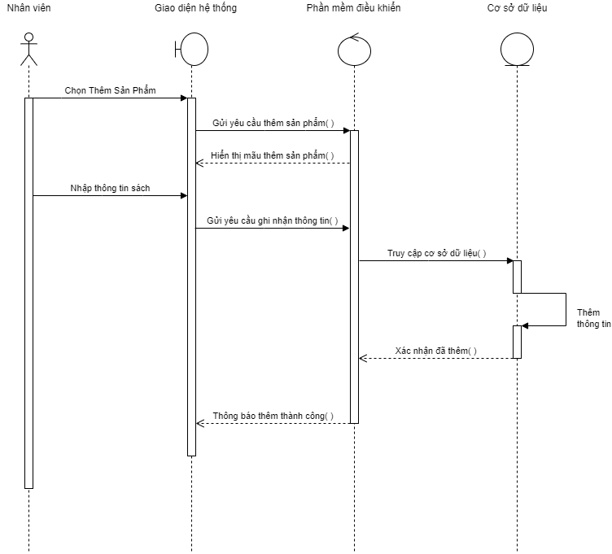

Hình 2. 21 Sơ đồ tuần tự NV05

|  |  |  |
| --- | --- | --- |
| **Mã use case** | NV06 | |
| **Tên Use Case** | Xóa sản phẩm | |
| **Ngữ cảnh** | Nhân viên quản lý muốn xóa sản phẩm ngừng kinh doanh | |
| **Mô tả** | Usecase cho phép nhân viên xóa các sản phẩm trong hệ thống | |
| **Tác nhân** | Nhân viên quản lý | |
| **Sự kiện kích hoạt** | Nhân viên ấn “Xóa sản phẩm” | |
| **Điều kiện tiên quyết** | Nhân viên quản lý phải đăng nhập vào hệ thống nhân viên quản lý và ấn “Sản phẩm” | |
| **Kết quả** | Sản phẩm được xóa thành công | |
| **Luồng sự kiện** | **Actor** | **System** |
| 1. Nhân viên “Xóa sản phẩm” 2. Nhân viên nhập tên hoặc mã sản phẩm và ấn “Tìm kiếm” 3. Nhân viên ấn “Xóa” | * 1. Hệ thống hiển thị giao diện tìm kiếm và yêu cầu nhập sản phẩm cần xóa   2. Hệ thống sẽ kiểm tra và hiển thị thông tin sản phẩm   3.1 Hệ thống xóa sản phẩm |
| **Ngoại lệ** | Không có | |

Bảng 2. 18 Đặc tả Usecase NV06

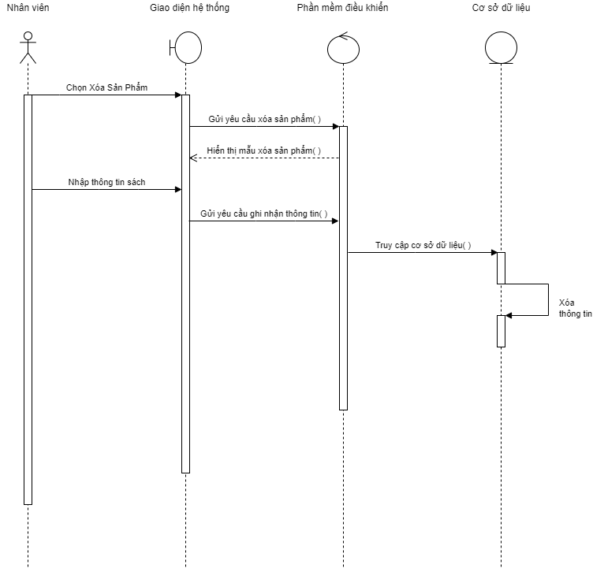

Hình 2. 22 Sơ đồ tuần tự NV06

|  |  |  |
| --- | --- | --- |
| **Mã use case** | NV07 | |
| **Tên Use Case** | Điều chỉnh sản phẩm | |
| **Ngữ cảnh** | Nhân viên quản lý muốn điều chỉnh thông tin về sản phẩm đang bán | |
| **Mô tả** | Usecase cho phép nhân viên điều chỉnh sản phẩm trong hệ thống | |
| **Tác nhân** | Nhân viên quản lý | |
| **Sự kiện kích hoạt** | Nhân viên ấn “Điều chỉnh sản phẩm” | |
| **Điều kiện tiên quyết** | Nhân viên quản lý phải đăng nhập vào hệ thống nhân viên quản lý và ấn “Sản phẩm” | |
| **Kết quả** | Sản phẩm được điều chỉnh thành công | |
| **Luồng sự kiện** | **Actor** | **System** |
| 1. Nhân viên ấn “Điều chỉnh sản phẩm” 2. Nhân viên nhập mã hoặc tên sản phẩm và ấn “Tìm kiếm” 3. Nhân viên nhập các thông tin cần cập nhật và ấn “Cập nhật” | * 1. Hệ thống hiển thị giao diện tìm kiếm sản phẩm   2. Hệ thống hiển thị chi tiết thông tin sản phẩm   3.1 Hệ thống cập nhật lại dữ liệu cho sản phẩm |
| **Ngoại lệ** | Không có | |

Bảng 2. 19 Đặc tả Usecase NV07

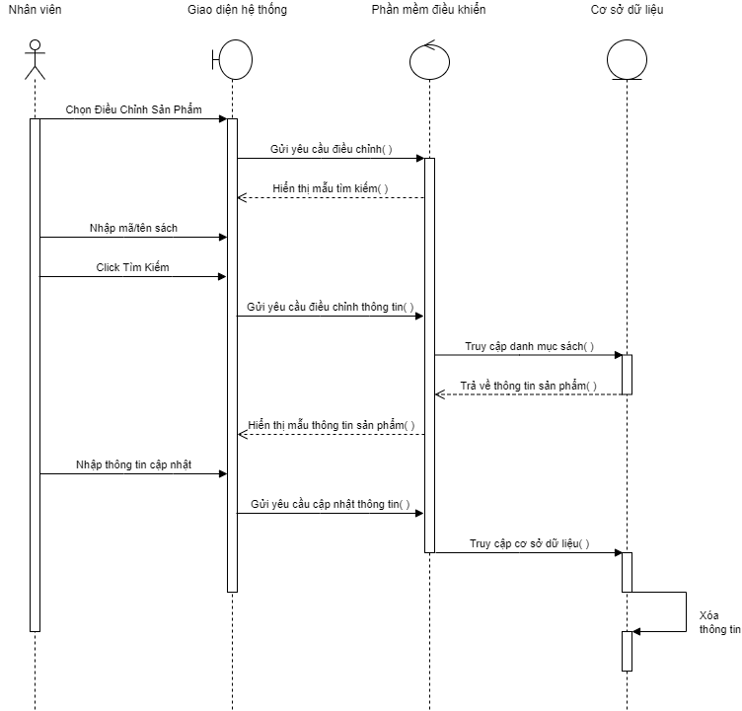

Hình 2. 23 Sơ đồ tuần tự NV07

2.3.2.7 Usecase Xem thông tin nhân viên

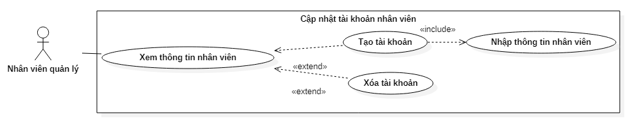

|  |  |  |
| --- | --- | --- |
| **Mã use case** | NV08 | |
| **Tên Use Case** | Xem thông tin nhân viên | |
| **Ngữ cảnh** | Nhân viên quản lý muốn xem danh sách các nhân viên | |
| **Mô tả** | Usecase cho phép nhân viên có thể dễ dàng tìm kiếm hoặc xem các nhân viên hiện có | |
| **Tác nhân** | Nhân viên quản lý | |
| **Sự kiện kích hoạt** | Nhân viên ấn “Nhân viên” | |
| **Điều kiện tiên quyết** | Nhân viên quản lý phải đăng nhập vào hệ thống nhân viên quản lý | |
| **Kết quả** | Hiển thị danh sách nhân viên | |
| **Luồng sự kiện** | **Actor** | **System** |
| 1. Nhân viên ấn “Nhân viên” | 1.1 Hệ thống hiển thị danh sách các nhân viên có trong bộ dữ liệu |
| **Ngoại lệ** | Không có | |

Bảng 2. 20 Đặc tả Usecase NV08

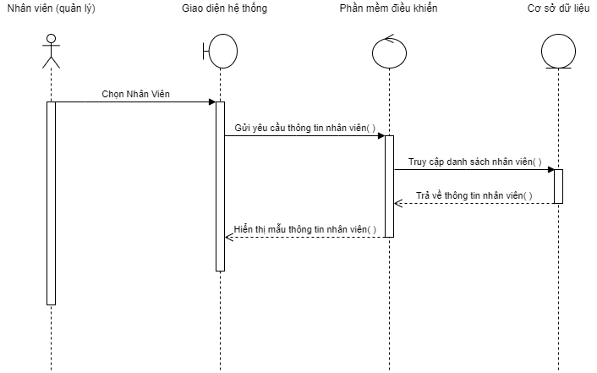

Hình 2. 24 Sơ đồ tuần tự NV08

|  |  |  |
| --- | --- | --- |
| **Mã use case** | NV09 | |
| **Tên Use Case** | Tạo tài khoản | |
| **Ngữ cảnh** | Nhân viên quản lý cần thêm nhân viên mới vào hệ thống | |
| **Mô tả** | Usecase cho phép nhân viên thêm nhân viên mới | |
| **Tác nhân** | Nhân viên quản lý | |
| **Sự kiện kích hoạt** | Nhân viên ấn “Tạo tài khoản” | |
| **Điều kiện tiên quyết** | Nhân viên quản lý phải đăng nhập vào hệ thống nhân viên quản lý và chọn “Nhân viên” | |
| **Kết quả** | Thêm nhân viên mới vào hệ thống thành công | |
| **Luồng sự kiện** | **Actor** | **System** |
| 1. Nhân viên ấn “Tạo tài khoản” 2. Nhân viên điền các thông tin phù hợp với yêu cầu và ấn “Thêm” | * 1. Hệ thống hiển thị giao diện yêu cầu nhập thông tin nhân viên   2.1 Hệ thống cập nhật dữ liệu của nhân viên mới |
| **Ngoại lệ** | Không có | |

Bảng 2. 21 Đặc tả NV

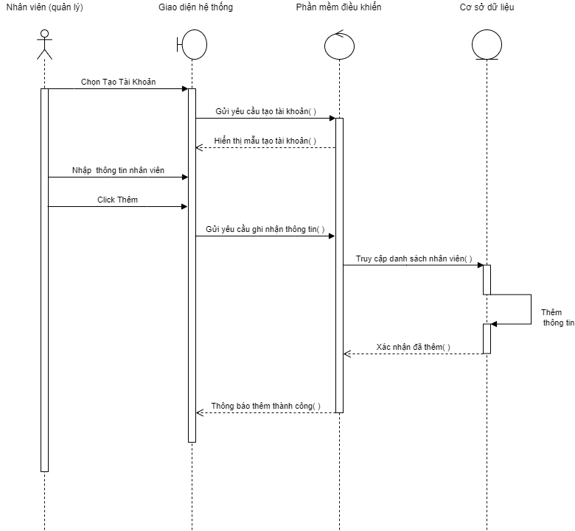

Hình 2. 25 Sơ đồ tuần tự NV09

|  |  |  |
| --- | --- | --- |
| **Mã use case** | NV10 | |
| **Tên Use Case** | Xóa tài khoản | |
| **Ngữ cảnh** | Nhân viên quản lý cần xóa nhân viên đã nghỉ việc ra khỏi hệ thống | |
| **Mô tả** | Usecase cho phép nhân viên xóa nhân viên | |
| **Tác nhân** | Nhân viên quản lý | |
| **Sự kiện kích hoạt** | Nhân viên ấn “Xóa tài khoản” | |
| **Điều kiện tiên quyết** | Nhân viên quản lý phải đăng nhập vào hệ thống nhân viên quản lý và chọn “Nhân viên” | |
| **Kết quả** | Xóa nhân viên thành công | |
| **Luồng sự kiện** | **Actor** | **System** |
| 1. Nhân viên ấn “Xóa tài khoản” 2. Nhân viên điền mã nhân viên cần xóa 3. Nhân viên tích chọn vào nhân viên đó và ấn “Xóa tài khoản” | * 1. Hệ thống hiển thị giao diện yêu cầu nhập mã nhân viên   2. Hệ thống hiển thị nhân viên cần tìm   3.1 Hệ thống xóa nhân viên ra khỏi hệ thống |
| **Ngoại lệ** | Không có | |

Bảng 2. 22 Đặc tả Usecase NV10

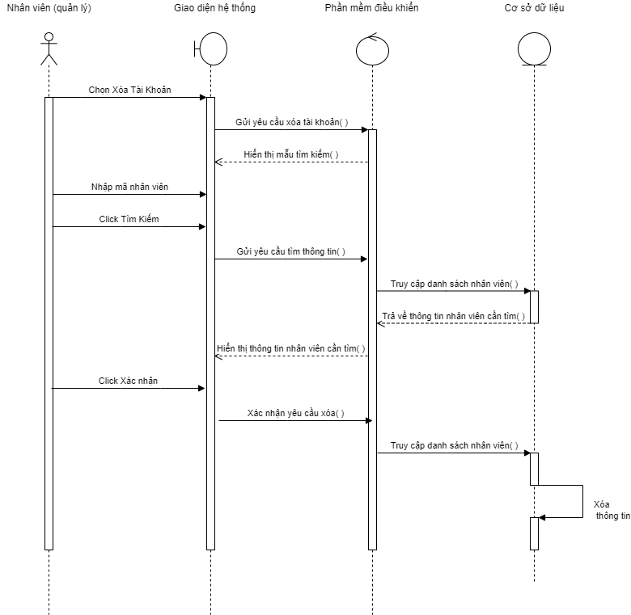

Hình 2. 26 Sơ đồ tuần tự NV10

2.3.2.8 Usecase Thống kê

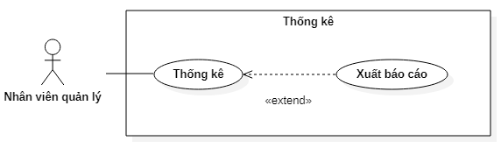

|  |  |  |
| --- | --- | --- |
| **Mã use case** | NV11 | |
| **Tên Use Case** | Thống kê | |
| **Ngữ cảnh** | Nhân viên quản lý cần xem dữ liệu bán hàng trong hệ thống | |
| **Mô tả** | Usecase cho phép nhân viên quản lý tham khảo và báo cáo doanh thu bán hàng trong một khoảng thời gian | |
| **Tác nhân** | Nhân viên quản lý | |
| **Sự kiện kích hoạt** | Nhân viên ấn “Báo cáo” | |
| **Điều kiện tiên quyết** | Nhân viên quản lý phải đăng nhập vào hệ thống nhân viên quản lý | |
| **Kết quả** | Xem được doanh thu hoặc in thành công file báo cáo thống kê | |
| **Luồng sự kiện** | **Actor** | **System** |
| 1. Nhân viên chọn “Báo cáo” 2. Nhân viên chọn mốc thời gian ở lịch tại giao diện báo cáo | * 1. Hệ thống chuyển sang giao diện mới   2.1 Hệ thống hiển thị thống kê doanh thu trong khoảng thời gian đó |
| **Ngoại lệ** | Không có | |

Bảng 2. 23 Đặc tả Usecase NV11

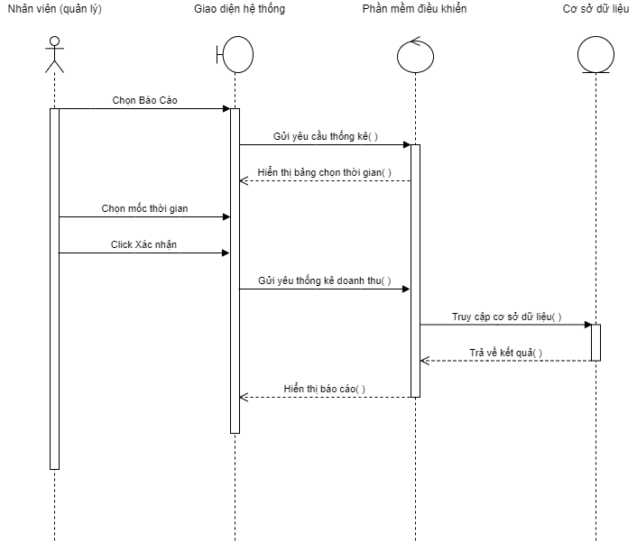

Hình 2. 27 Sơ đồ tuần tự NV11

CHƯƠNG 3 – Hiện thực hệ thống

3.1 Software Process

**Mô hình thác nước** là một mô hình phát triển phần mềm tuần tự tuyến tính, trong đó quy trình phát triển trông giống như một dòng chảy, với các pha được thực hiện theo trật tự nghiêm ngặt, mỗi pha cần được hoàn thành trước khi pha kế có thể băt đầu. Trong mô hình thác nước, cần lên kế hoạch cho tất cả các hoạt động trươc khi bắt đầu làm việc với chúng.

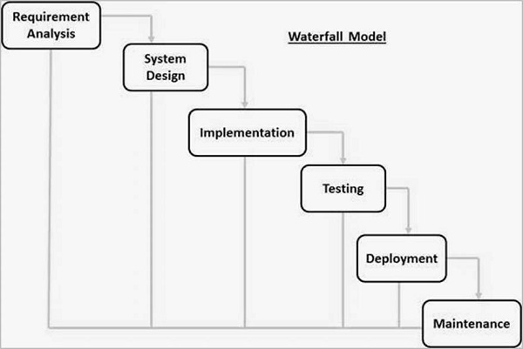

Hình 3. 1 Mô hình thác nước

Các pha tuần tự trong mô hình thác nước:

**-Phân tích yêu cầu** (Requirement Analysis): Tất cả những yêu cầu của hệ thống, deadline,… cần được phát triển sẽ được phân tích và lên tài liệu đặc tả (SRS) trong pha Phân tích yêu cầu

+Phân tích yêu cầu là rất quan trọng đối với sự thành công hay thất bại của một hệ thống hoặc dự án phần mềm. Các yêu cầu phải được lập thành văn bản, có thể đo lường, kiểm tra, theo dõi, liên quan đến các yêu cầu đã được xác định ở mức độ chi tiết đủ để thiết kế hệ thống.

**-Thiết kế hệ thống** (System Design): Là quá trình xác định kiến trúc, thiết kế sản phẩm, mô-đun, giao diện và dữ liệu từ đặc tả yêu cầu ở pha đầu tiên cho một hệ thống để đáp ứng các yêu cầu cụ thể. Pha Thiết kế hệ thống giúp xác định phần cứng và hình thành nên kiến trúc tổng quát của hệ thống

**-Xây dựng hệ thống** (Implementation and Unit Testing): Trong giai đoạn này, hệ thống trước tiên được xây dựng thành những chương trình nhỏ gọi là unit, các unit sẽ được tích hợp trong pha sau để kiểm thử hệ thống. Mỗi unit được phát triển và kiểm tra để đảm bảo mỗi chức năng đáp ứng đúng yêu cầu đặc tả, gọi là Unit Testing

**-Kiểm thử hệ thống** (Integration and System Testing): Các unit riêng lẻ và các chương trình sẽ được tích hợp thành một hệ thống hoàn chỉnh để kiểm tra và sửa lỗi, đảm bảo các yêu cầu phần mềm được đáp ứng. Loại kiểm thử này kiểm tra sự tương tác tổng thể của các thành phần.

**-Triển khai hệ thống** (System Deployment): Khi kiểm thử các yêu cầu chức năng và phi chức năng được hoàn thành, hệ thống được triển khai vào sử dụng thực tế cho khách hàng

**-Bảo trì hệ thống** (System Maintenance): Bảo trì bao gồm sửa các lỗi không được phát hiện ở các pha trước bằng các bảng vá, phát triển các dịch vụ của hệ thống khi có nhu cầu mới với các phiên bản sau.

+Mục đích của quá trình bảo trì là duy trì khả năng cung cấp dịch vụ của hệ thống. Quá trình này giám sát khả năng cung cấp dịch vụ của hệ thống, ghi lại các vấn đề để phân tích, thực hiện các hành động khắc phục, thích ứng, hoàn thiện.

**Ưu điểm:**

-Đơn giản, dễ hiểu và dễ đưa vào sử dụng

* Dễ quản lý, chia nhiệm vụ do mỗi pha được phân bố cụ thể và được xử lý, hoàn thành lần lượt
* Hợp cho các dự án nhỏ với các yêu cầu được xác định và hiểu rõ ràng, đầy đủ
* Các cột mốc và deadline có thể được xác định rõ ràng

**Nhược điểm:**

* Không có sản phẩm có thể sử dụng cho tới những giai đoạn cuối của chu kì
* Nhạy cảm với thay đổi, cần bắt đầu lại từ đầu nếu có khuyết điểm được phát triển trong hệ thống
* Không đáp ứng tốt các nhu cầu thay đổi, chỉnh sửa và cập nhật
* Rủi ro cao, không phù hợp với dự án phức tạp, dự án dài hạn hoặc các dự án có các yêu cầu dễ bị thay đổi
* Tích hợp và kiểm thử bị hoãn tới cuối cùng, không cho phép xác định các lỗi hoặc thử thách trong xây dựng phần mềm sớm
* Không cho phép chồng pha, pha mới chỉ được bắt đầu sau khi hoàn thiện pha cũ. Làm giảm hiệu suất và tăng chi phí

Lý do chọn mô hình:

* Dự án xây dựng hệ thống cho nhà sách tầm trung nhỏ và các yêu cầu hệ thống cố định, được hiểu rõ ràng, ít thay đổi
* Không có các yêu cầu không rõ ràng
* Dự án được hoàn thành trong thời gian ngắn
* Đơn giản và dễ sử dụng, phù hợp với dự án nhỏ
* Dễ xác định deadline, các cột mốc, dễ phân công công việc

3.2 Kệ hoạch phát triển phần mềm

Phân công nhiệm vụ:

|  |  |  |  |
| --- | --- | --- | --- |
| Họ tên - MSSV | Nhiệm vụ | Thời gian | Đánh giá |
| Nguyễn Huỳnh Nguyên - 52000785 | -Xây dựng ý tưởng  -Vẽ sơ đồ tuần tự/lớp  -Thiết kết cơ sở dữ liệu – mô hình ERD  -Tham gia hiện thực chức năng đăng nhập  -Viết đặc tả, thu thập thông tin | 21/5/2022 -5/6/2022 | Hoàn thành |
| Dương Tuấn Kiệt - 52000775 | -Xây dựng các chức năng Thêm, Xóa, Sửa sản phẩm của nhân viên quản lý  -Tìm hiểu về software process  -Bổ sung các usecase và nghiệp vụ.  -Bảng đặc tả usecase | Hoàn thành |
| Trương Thành Lợi – 52000776  (Nhóm trưởng) | -Tìm hiểu và phát triển các nghiệp vụ của các tác nhân  -Hỗ trợ về cơ sở dữ liệu.  -Tạo Git  -TestCase  -Xây dựng chức năng Đăng nhập cho nhân viên và thanh toán cho thu ngân  -Vẽ usecase | Hoàn thành |

Bảng 3. 1 Phân công nhiệm vụ thành viên

3.3 Hệ thống và các chức năng

3.3.1 Chức năng Đăng nhập của nhân viên (quản lý và thu ngân)

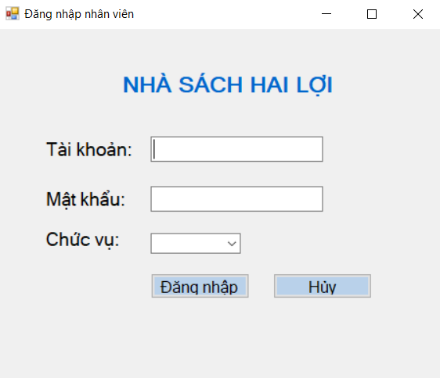

Hình 3. 2 Giao diện đăng nhập nhân viên

Sau khi đăng nhập thành công, hệ thống sẽ chuyển hướng đến giao diện quản lý hoặc thu ngân phụ thuộc vào chức vụ mà người đăng nhập lựa chọn.

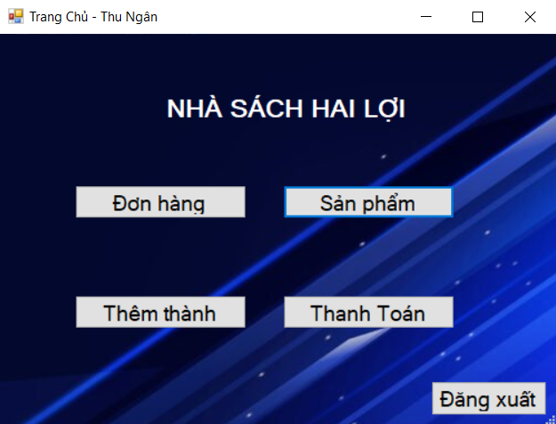

Hình 3. 3 Giao diện trang chủ của nhân viên thu ngân

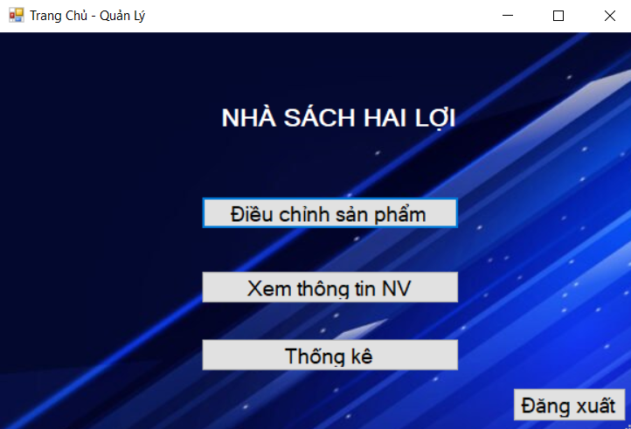

Hình 3. 4 Giao diện trang chủ của nhân viên quản lý

3.3.2 Chức năng Điều chỉnh sản phẩm

Nhân viên quản lý sẽ chọn chức năng này để xem các sản phẩm đang có và có thể tùy chỉnh với 3 chức năng mở rộng: **Thêm sản phẩm**, **Xóa sản phẩm**, **Sửa sản phẩm**.

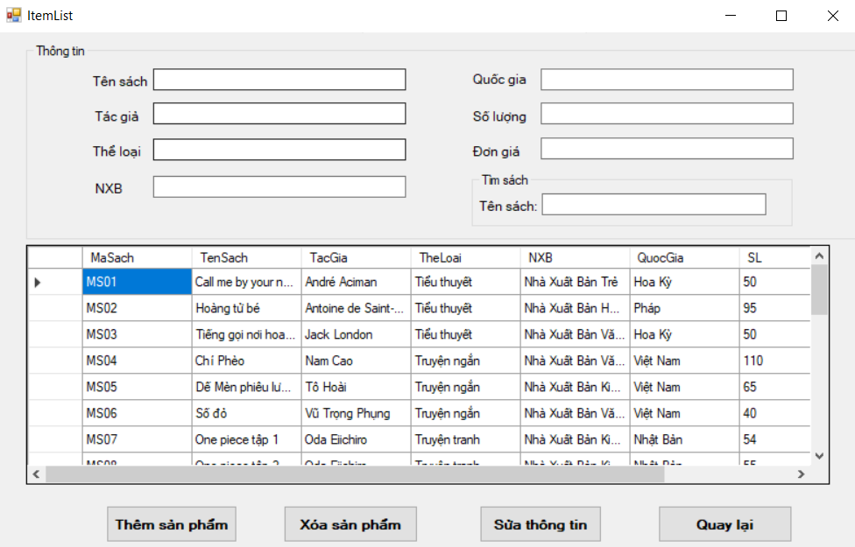

Hình 3. 5 Giao diện Điều chỉnh sản phẩm

3.3.3 Chức năng Thanh toán

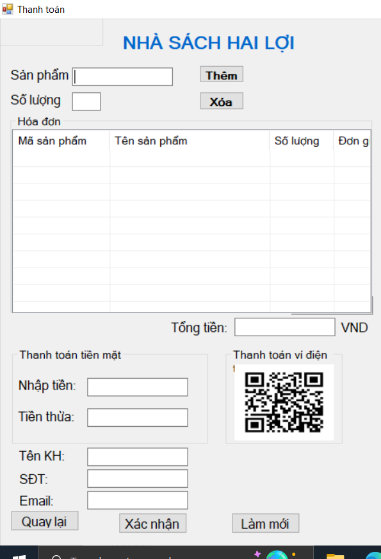Nhân viên thu ngân sẽ thanh toán các sản phẩm mà khách hàng lựa

Hình 3. 6 Giao diện thanh toán tại quầy

Trên thực tế nhân viên sẽ có thiết bị hỗ trợ quét mã vạch sản phẩm. Còn ở cách hiện thực chức năng này, nhân viên thu ngân sẽ nhập mã và số lượng thay thế cho việc quét mã sản phẩm.

3.4 Unit Testing (Testcase)

|  |  |  |  |  |
| --- | --- | --- | --- | --- |
| STT | Chức năng | Testcase | Mô tả | Kết quả |
| 1 | Đăng nhập tài khoản nhân viên quản lý | Tài khoản: QL01  Mật khẩu:1234  Chức vụ: Quản lý | Hệ thống có thông báo đăng nhập thành công và chuyển sang giao diện trang chủ nhân viên quản lý không? | Đã thực hiện đúng |
| 2 | Đăng nhập tài khoản nhân viên thu ngân | Tài khoản: NV11  Mật khẩu:1234  Chức vụ: Thu ngân | Hệ thống có thông báo đăng nhập thành công và chuyển sang giao diện trang chủ nhân viên thu ngân không? | Đã thực hiện đúng |
| 3 | Đăng nhập tài khoản nhân viên thu ngân | Tài khoản: NV00  Mật khẩu:1234  Chức vụ: Thu ngân | Hệ thống có thông báo đăng nhập không thành công và yêu cầu nhập lại không? | Đã thực hiện đúng |
| 4 | Đăng nhập tài khoản nhân viên thu ngân | Tài khoản: NV11  Mật khẩu:1234 | Hệ thống có thông báo vui lòng chọn chức vụ không? | Đã thực hiện đúng |
| 5 | Đăng nhập tài khoản nhân viên thu ngân | Tài khoản: NV11  Mật khẩu:1234  Chức vụ: Quản lý | Hệ thống có thông báo đăng nhập không thành công và yêu cầu nhập lại không? | Đã thực hiện đúng |
| 6 | Thanh toán tại quầy | Sản phẩm:  Số lượng:  Chọn “Thêm” | Hệ thống có thêm dữ liệu được không? | Thất bại, hệ thống báo lỗi Exception Unhandled |
| 7 | Thanh toán tại quầy | Sản phẩm: MS01  Số lượng: 1  Chọn “Thêm”  Nhập tiền:400000  Chọn “Xác nhận” | Hệ thống có hiển thị sản phẩm lên bảng, tổng tiền, tiền thừa và chi tiết hóa đơn không? | Đã thực hiện đúng |
| 8 | Quay lại | Chọn “Quay lại” | Hệ thống có quay lại trang chủ cuản nhân viên thu ngân không? | Đã thực hiện đúng |
| 9 | Đăng xuất | Chọn “Đăng xuất” | Hệ thống có thông báo “Bạn muốn thoát chứ?” không? | Đã thực hiện đúng |
| 10 | Điều chỉnh sản phẩm | Chọn “Điều chỉnh sản phẩm” | Hệ thống có chuyển sang giao diện điều chỉnh sản phẩm không? | Đã thực hiện đúng |
| 11 | Thêm sản phẩm | Tên sách: Doraemon  Tác giả: Nguoi Nhat  Thể loại: Truyen tranh  NXB: NXB Kim Dong  Quốc gia: Nhat Ban  Số lượng: 50  Đơn giá: 16000 | Hệ thống có thông báo thêm dữ liệu thành công và hiển thị sản phẩm vừa thêm lên bảng không? | Đã thực hiện đúng |
| 12 | Xóa sản phẩm | Tích chọn 2 lần ở MaSach trên bảng dữ liệu | Hệ thống có thông báo xóa dữ liệu và xóa sản phẩm ra khỏi bảng không? | Đã thực hiện đúng |
| 13 | Sửa sản phẩm | Tích chọn 2 lần MaSach (MS27)  Số lượng: 50 | Hệ thống có thông báo sửa dữ liệu thành công và hiển thị lại số lượng vừa cập nhật không? | Đã thực hiện đúng |
| 14 | Tìm sách | Tên sách: Hoàng tử | Hệ thống có lọc ra sản phẩm có chữ “Hoàng tử” trong tên không? | Đã thực hiện đúng |
| 15 | Quay lại | Chọn “Quay lại” | Hệ thống có quay lại trang chủ của nhân viên quản lý không? | Đã thức hiện đúng |

CHƯƠNG 5 – TỔNG KẾT

5.1 Ưu điểm:

Hệ thống đã cơ bản thực hiện được các chức năng mà nhóm mong muốn. Với tính năng cho quản lý như thêm, xóa, sửa sản phẩm. Đối với nhân viên thu ngân thì có thể thực hiện thanh toán cho khách hàng tại quầy.

5.2 Nhược điểm:

Hệ thống còn nhiều mặt hạn chế về giao diện và khả năng tương tác người dùng cũng như tương tác với database. Một số tính năng còn có khả năng xảy ra lỗi. Do chưa có sự tiếp cận với ngôn ngữ C# từ trước nên việc hiện thực các ý tưởng chưa đạt như mong đợi. Ở hệ thống hiện tại chỉ cung cấp các chức năng chính nên còn thiếu các tính năng cần thiết cho khách hàng cũng như nhân viên.

Trong quá trình thực hiện báo cáo, do không thể trực tiếp trao đổi mà chỉ thông qua hình thức trực tuyến. Cũng trong giai đoạn bắt đầu, do một số báo cáo giữa kỳ nên dẫn đến việc chậm trễ. Thứ hai là đánh giá năng lực và khả năng chưa tốt nên dẫn đến việc sản phẩm không được như kỳ vọng.

Sau khi thực hiện báo cáo, nhóm em đã học hỏi thêm được cách tạo ra một phần mềm như thế nào cũng như các khó khăn trong quá trình thực hiện. Ngoài ra, thông qua bài báo cáo, chúng em được áp dụng các kiến thức đã học trong môn “Công nghệ phần mềm” để đáp ứng những yêu cầu của đề bài. Việc sử dụng ngôn ngữ C# và APS.NET để hiện thực các ý tưởng là một thử thách rất lớn nhưng cũng là một trải nghiệm tuyệt vời khi tự tay mình làm nên những điều được đề cập trong tưởng tượng. Đó cũng là một bước đệm để có thêm kinh nghiệm thực hiện các dự án sau này.

TÀI LIỆU THAM KHẢO